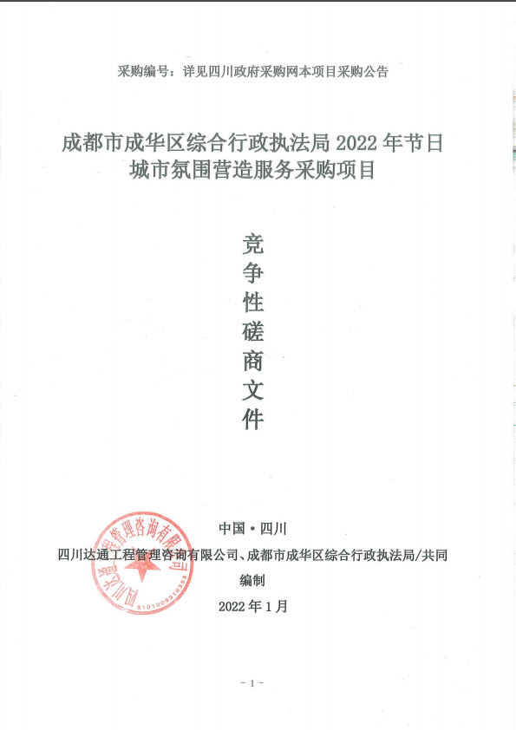

目 录

第一章 磋商邀请 - 3 -
第二章 磋商须知 - 5 -
第三章 供应商资格条件要求 - 16 -
第四章 供应商资格证明材料 - 17 -
第五章 采购项目技术、服务及其他商务要求 - 18 -
第六章 磋商内容、磋商过程中可实质性变动的内容 - 41 -
第七章 响应文件格式 - 42 -
第八章 评审方法 - 59 -
第九章 采购合同实质性条款 - 67 -

第一章 磋商邀请
四川达通工程管理咨询有限公司（采购代理机构）受成都市成华区综合行政执法局委托，拟对成都市成华区综合行政执法局2022年节日城市氛围营造服务采购项目采用竞争性磋商方式进行采购，特邀请符合本次采购要求的供应商参加本项目的竞争性磋商。
一、采购项目基本情况
1.项目编号：详见四川政府采购网本项目采购公告。
2.采购项目名称：成都市成华区综合行政执法局2022年节日城市氛围营造服务采购项目。
3.采购人：成都市成华区综合行政执法局。
4.采购代理机构：四川达通工程管理咨询有限公司。
二、资金情况
资金来源及金额：财政资金。采购预算：2000000.00元。
三、采购项目简介：
（详见磋商文件第五章）。
四、供应商邀请方式
公告方式：本次竞争性磋商邀请在四川政府采购网上以公告形式发布。
五、供应商参加本次政府采购活动应具备下列条件
1.具有独立承担民事责任的能力；
2.具有良好的商业信誉和健全的财务会计制度；
3.具有履行合同所必须的设备和专业技术能力；
4.具有依法缴纳税收和社会保障资金的良好记录；
5.参加本次政府采购活动前3年内，在经营活动中没有重大违法记录；
6.法律、行政法规规定的其他条件；
7.采购人根据采购项目提出的特殊条件：无。
8.本项目不接受联合体磋商。
9.本项目参加政府采购活动的供应商、法定代表人、主要负责人在前3年内不得具有行贿犯罪记录。
10.供应商在采购公告发布之日前，不得为“信用中国”网站（www.creditchina.gov.cn）中列入失信被执行人和重大税收违法案件当事人名单，不得为中国政府采购网（www.ccgp.gov.cn)政府采购严重违法失信行为记录名单中被财政部门禁止参加政府采购活动的供应商。
六、禁止参加本次采购活动的供应商
1.根据《关于在政府采购活动中查询及使用信用记录有关问题的通知》（财库〔2016〕125号）的要求，通过“信用中国”网站（www.creditchina.gov.cn）、“中国政府采购网”网站（www.ccgp.gov.cn）等渠道查询供应商在采购公告发布之日前的信用记录并保存信用记录结果网页截图，拒绝列入失信被执行人名单、重大税收违法案件当事人名单、政府采购严重违法失信行为记录名单中的供应商报名参加本项目的采购活动。
2.为采购项目提供整体设计、规范编制或者项目管理、监理、检测等服务的供应商，不得参加本采购项目。供应商为采购人、采购代理机构在确定采购需求、编制磋商文件过程中提供咨询论证，其提供的咨询论证意见成为磋商文件中规定的供应商资格条件、技术服务商务要求、评审因素和标准、政府采购合同等实质性内容条款的，视同为采购项目提供规范编制。
七、磋商文件获取方式、时间、地点：
磋商文件自2022年1月5日至2022年1月12日09:00-17:00（北京时间）在“政府采购云平台”获取采购文件（网址：https://www.zcygov.cn）。
磋商文件发售方式：响应人从“政府采购云平台”获取采购文件（网址：https://www.zcygov.cn）。登录政府采购云平台—项目采购—获取采购文件—申请获取采购文件。 提示：（1）本项目磋商文件免费获取，报名资格不得转让。（2）供应商只有在“政府采购云平台”完成获取磋商文件申请并下载磋商文件后才视作依法参与本项目。如未在“政府采购云平台”内完成相关流程，引起的无效相应责任自负。（3）本项目报名平台为“政府采购云平台”，供应商参与本项目过程中凡涉及系统操作请详见《供应商政府采购项目电子交易操作指南》（操作指南以“政府采购云平台”网站发布为准）。
“政府采购云平台”供应商注册地址：https://middle.zcygov.cn/v-settle-front/registry?sett
leCategory=1&entranceType=119&utm=a0017.b1347.cl50.3.c0de9400b91b11eb870ad7da87d69c97。
八、递交响应文件截止时间：2022年1月17日10:00（北京时间）。
九、递交响应文件地点：响应文件必须在递交响应文件截止时间前送达磋商地点。逾期送达、密封和标注错误的响应文件，采购代理机构恕不接收。本次采购不接收邮寄的响应文件。
十、响应文件开启时间：2022年1月17日10:00（北京时间）在磋商地点开启。
十一、磋商地点：成都市青羊区光华东三路489号西环广场2栋10楼（四川达通工程管理咨询有限公司）。
十二、联系方式
采购人： 成都市成华区综合行政执法局
地 址：成都市成华区怡福巷124号
联 系 人：王科长
联系电话：028-83275738

采购代理机构：四川达通工程管理咨询有限公司
地 址： 成都市青羊区光华东三路489号西环广场2栋10楼
联 系 人： 黄先生
联系电话：028-86983086

磋商须知

一、供应商须知附表
序号 | 应知事项 | 说明和要求
1 | 确定邀请磋商的供应商数量和方式 | 本次采购采取公告的方式邀请参加磋商的供应商。
2 | 采购预算（实质性要求） | 采购预算：2000000.00元；  超过采购预算的报价无效。
3 | 最高限价（实质性要求） | 最高限价：  单价最高限价如下：  序号 型号 单价限价 （元/组） 备注  1 A 型灯笼 1550 亮灯  2 B 型灯笼 1500 亮灯  3 C 型灯笼 1020 亮灯  4 A 型中国结 1800 亮灯  5 B 型中国结 1200 亮灯  6 1号国旗 800  7 2号国旗 700  8 3号国旗 580  9 4号国旗 580  10 5号国旗 480  超过最高限价的报价无效。
4 | 联合体 | 不允许联合体
5 | 低于成本价  不正当竞争预防措施 | 1. 在评审过程中，供应商报价有可能影响产品质量或者不能诚信履约的，磋商小组应当要求其在磋商现场合理的时间内提供书面说明，并提交相关证明材料，供应商不能证明其报价合理性的，磋商小组应当将其作为无效处理。  供应商的书面说明材料应当按照国家财务会计制度的规定要求，逐项就供应商提供的货物、工程和服务的主营业务成本、税金及附加、销售费用、管理费用、财务费用等成本构成事项详细陈述）。  2. 供应商书面说明应当签字确认或者加盖公章，否则无效。书面说明的签字确认，由其法定代表人或者其授权代表签字确认。  3.供应商提供书面说明后，磋商小组应当结合采购项目采购需求、专业实际情况、供应商财务状况报告、与其他供应商比较情况等就供应商书面说明进行审查评价。供应商拒绝或者变相拒绝提供有效书面说明或者书面说明不能证明其报价合理性的或未在规定时间内递交有效书面说明书的，磋商小组应当将其响应文件作为无效处理。
6 | 小微企业（ 企业、残疾人福利性单位视同小微企业）价格扣除 | 小微企业（监狱企业、残疾人福利性单位视同小微企业）价格扣除  1.根据《政府采购促进中小企业发展管理办法》（财库[2020]046号）的规定，对符合本办法规定的小微企业报价给予10%的扣除，用扣除后的价格参加评审。  2.参加政府采购活动的中小企业应当提供《中小企业声明函》原件。残疾人福利性单位应当提供《残疾人福利性单位声明函》原件。  3.大中型企业和其他自然人、法人或者其他组织与小型、微型企业组成联合体共同参加非专门面向中小企业的政府采购活动的，联合体报价协议中约定，小型、微型企业的协议合同金额占到联合体报价协议合同总金额30%以上的，可给予联合体3%的价格扣除。  联合体各方均为小型、微型企业的，联合体视同为小型、微型企业享受规定的扶持政策。组成联合体的大中型企业和其他自然人、法人或者其他组织，与小型、微型企业之间不得存在投资关系。
7 | 磋商情况公告 | 供应商资格审查情况、磋商情况、报价情况、磋商结果等在四川政府采购网上采购结果公告栏中予以公告。
8 | 履约保证金 | 金 额：采购预算金额的5%。  交款方式：转账方式或以银行出具的银行保函提交，银行保函有效期至少覆盖服务期。  提交时间：成交通知书发放后，政府采购合同签订前。
9 | 磋商文件咨询 | 联系人：黄先生 联系电话：028-86983086
10 | 磋商过程、结果工作咨询 | 联系人：黄先生 联系电话：028-86983086
11 | 成交通知书领取 | 采购结果公告在四川政府采购网上发布后，请成交供应商凭有效  身份证明证件到采购代理机构领取成交通知书。  联系电话：028-86983086
12 | 供应商询问 | 根据委托代理协议约定，供应商询问由采购代理机构负责答复。
13 | 供应商质疑 | 根据委托代理协议约定，对磋商文件的质疑由采购代理机构负责答复；  对磋商过程的质疑由采购代理机构负责答复；对磋商结果的质疑由采购代理机构负责答复。  联 系 人：黄先生  联系电话：028-86983086  注：根据《中华人民共和国政府采购法》的规定，供应商质疑不得超出磋商文件、磋商过程、磋商结果的范围。
14 | 供应商投诉 | 投诉受理单位：本项目同级财政部门。  注：根据《中华人民共和国政府采购法实施条例》的规定，供应  商投诉事项不得超出已质疑事项的范围。
15 | 政府采购合同公告备案 | 政府采购合同签订之日起2个工作日内，政府采购合同将在四川政府采购网公告；政府采购合同签订之日起七个工作日内，政府采购合同将向采购项目同级财政部门备案。
16 | 代理服务费 | 中标的投标人支付。代理服务费不计入投标报价中，中标后，按“计价格[2002]1980号”规定的招标代理服务收费标准，计算出招标代理服务费。本项目代理服务费一次性支付。中标人领取中标通知书前须一次性支付招标代理服务费。
17 | 节能、环保及无线局域网产品政府采购政策 | 一、节能、环保产品政府采购政策：  根据《财政部 发展改革委 生态环境部 市场监管总局关于调整优化节能产品、环境标志产品政府采购执行机制的通知》（财库〔2019〕9号）相关要求，依据品目清单和认证证书实施政府优先采购和强制采购。本项目采购的产品属于品目清单范围的，依据国家确定的认证机构出具的、处于有效期之内的节能产品、环境标志产品认证证书，对获得证书的产品实施政府优先采购或强制采购。  本项目采购的产品属于品目清单强制采购范围的，供应商应按上述要求提供产品认证证书复印件并加盖供应商单位公章（鲜章），否则响应无效。（实质性要求）  本项目采购的产品属于品目清单优先采购范围的，按照第八章《综合评分明细表》的规则进行加分。  注：对政府采购节能产品、环境标志产品实施品目清单管理。财政部、发展改革委、生态环境部等部门确定实施政府优先采购和强制采购的产品类别，以品目清单的形式发布并适时调整。  二、无线局域网产品政府采购政策：  本项目采购的产品若属于中国政府采购网公布的《无线局域网认证产品政府采购清单》的，按照第八章《综合评分明细表》的规则进行加分。
18 | 供应商信用融资 | 1、根据《四川省财政厅关于推进四川省政府采购供应商信用融资工作的通知》（川财采[2018]123号）文件要求，为助力解决政府采购中标、成交供应商资金不足、融资难、融资贵的困难，促进供应商依法诚信参加政府采购活动，有融资需求的供应商可根据四川政府采购网公示的银行及其“政采贷”产品，自行选择符合自身情况的“政采贷”银行及其产品，凭中标（成交）通知书向银行提出贷款意向申请（具体内容详见“川财采[2018]123号”）。  2、为有效缓解中小企业融资难、融资贵问题，成都市财政局、中国人民银行成都分行营业管理部制定了《成都市中小企业政府采购信用融资暂行办法》和《成都市级支持中小企业政府采购信用融资实施方案》，成都市范围内政府采购项目中标（成交）的中小微企业可向开展政府采购信用融资业务的银行提出融资申请（具体内容详见“成财采[2019]17号”）。
19 | 采购项目所属行业 | 租赁和商务服务业

二、总 则

1.适用范围
1.1 本磋商文件仅适用于本次磋商所叙述的服务采购。
1.2 本磋商文件的解释权归采购人和采购代理机构所有。

2.采购主体
2.1本次磋商的采购人是成都市成华区综合行政执法局 。
2.2本次磋商的采购代理机构是四川达通工程管理咨询有限公司。

3. 合格供应商（实质性要求）
合格供应商应具备以下条件：
3.1 具备法律法规和本采购文件规定的资格条件；
3.2 不属于禁止参加本项目采购活动的供应商；
3.3 按照规定获取了磋商文件，属于实质性参加政府采购活动的供应商。

4. 磋商费用
供应商应自行承担参加磋商活动的全部费用。
5.充分、公平竞争保障措施
5.1利害关系供应商处理。单位负责人为同一人或者存在直接控股、管理关系的不同供应商不得参加同一合同项下的政府采购活动。采购项目实行资格预审的，单位负责人为同一人或者存在直接控股、管理关系的不同供应商可以参加资格预审，但只能由供应商确定其中一家符合条件的供应商参加后续的政府采购活动，否则，其响应文件作为无效处理。
5.2利害关系授权代表处理。两家以上的供应商不得在同一合同项下的采购项目中，委托同一个自然人、同一家庭的人员、同一单位的人员作为其授权代表，否则，其响应文件作为无效处理。
5.3前期参与供应商处理。为采购项目提供整体设计、规范编制或者项目管理、监理、检测等服务的供应商，不得再参加该采购项目的其他采购活动。供应商为采购人、采购代理机构在确定采购需求、编制采购文件过程中提供咨询论证，其提供的咨询论证意见成为采购文件中规定的供应商资格条件、技术服务商务要求、评标因素和标准、政府采购合同等实质性内容条款的，视同为采购项目提供规范编制。
5.4供应商实际控制人或者中高级管理人员，同时是采购代理机构工作人员，不得参与本项目政府采购活动。
5.5同一母公司的两家以上的子公司只能组成联合体参加本项目同一合同项下的采购活动，不得以不同供应商身份同时参加本项目同一合同项下的采购活动。
5.6供应商与采购代理机构存在关联关系，或者是采购代理机构的母公司或子公司，不得参加本项目政府采购活动。
5.7回避。政府采购活动中，采购人员及相关人员与供应商有下列利害关系之一的，应当回避：
（1）参加采购活动前3年内与供应商存在劳动关系；
（2）参加采购活动前3年内担任供应商的董事、监事；
（3）参加采购活动前3年内是供应商的控股股东或者实际控制人；
（4）与供应商的法定代表人或者负责人有夫妻、直系血亲、三代以内旁系血亲或者近姻亲关系；
（5）与供应商有其他可能影响政府采购活动公平、公正进行的关系。
本项目政府采购活动中需要依法回避的采购人员是指采购人内部负责采购项目的具体经办工作人员和直接分管采购项目的负责人，以及采购代理机构负责采购项目的具体经办工作人员和直接分管采购活动的负责人。本项目政府采购活动中需要依法回避的相关人员是指磋商小组成员。
供应商认为采购人员及相关人员与其他供应商有利害关系的，可以向采购代理机构书面提出回避申请，并说明理由。采购代理机构将及时询问被申请回避人员，有利害关系的被申请回避人员应当回避。
6.联合体竞争性磋商
本项目不接受联合体投标。
7.磋商保证金
本项目不缴纳投标保证金。
8.响应文件有效期
本项目响应文件有效期为递交磋商响应文件截止之日起60天。供应商响应文件中必须载明响应文件有效期，响应文件中载明的响应文件有效期可以长于磋商文件规定的期限，但不得短于磋商文件规定的期限。否则，其响应文件将作为无效处理。
9.知识产权
9.1 供应商应保证在本项目中使用的任何产品和服务（包括部分使用），不会产生因第三方提出侵犯其专利权、商标权或其它知识产权而引起的法律和经济纠纷，如因专利权、商标权或其它知识产权而引起法律和经济纠纷，由供应商承担所有相关责任。
9.2 除非磋商文件特别规定，采购人享有本项目实施过程中产生的知识成果及知识产权。
9.3供应商将在采购项目实施过程中采用自有或者第三方知识成果的，应当在响应文件中载明，并提供相关知识产权证明文件。使用该知识成果后，供应商需提供开发接口和开发手册等技术资料，并承诺提供无限期支持，采购人享有使用权（含采购人委托第三方在该项目后续开发的使用权）。
9.4 如采用供应商所不拥有的知识产权，则在报价中必须包括合法获取该知识产权的相关费用。

三、磋商文件

10．磋商文件的构成
10.1 磋商文件是供应商准备响应文件和参加磋商的依据，同时也是磋商的重要依据。磋商文件用以阐明磋商项目所需的资质、技术、服务及报价等要求、磋商程序、有关规定和注意事项以及合同主要条款等。
10.2 供应商应认真阅读和充分理解磋商文件中所有的事项、格式条款和规范要求。供应商应详细阅读磋商文件的全部内容，按照磋商文件的要求提供响应文件，并保证所提供的全部资料的真实性和有效性，一经发现有虚假行为的，将取消其参加磋商或成交资格，并承担相应的法律责任。

11. 磋商文件的澄清和修改
11.1 在递交响应文件截止时间前，采购人、采购代理机构可以对磋商文件进行澄清或者修改。
11.2 采购代理机构对已发出的磋商文件进行澄清或者修改，应当以书面形式将澄清或者修改的内容通知所有购买了磋商文件的供应商，同时在四川政府采购网上发布更正公告。该澄清或者修改的内容为磋商文件的组成部分，澄清或者修改的内容可能影响响应文件编制的，采购人或者采购代理机构发布公告并书面通知供应商的时间，应当在提交首次响应文件截止之日起3个工作日前；不足上述时间的，应当顺延递交响应文件的截止时间。
11.3供应商对磋商文件如有疑点要求澄清，或认为有必要与采购人进行相关问题交流时，可以书面形式直接通知采购人，但通知不得迟于磋商前5 天。供应商在规定的时间内未对磋商文件澄清或提出疑问的，采购人将视其为同意。

12. 答疑会和现场考察
12.1 根据采购项目和具体情况，采购人、采购代理机构认为有必要，可以在磋商文件提供期限截止后响应文件提交截止前，组织已获取磋商文件的潜在供应商现场考察或者召开答疑会。
12.2采购人、采购代理机构组织现场考察或者召开答疑会的，将以书面形式通知所有获取磋商文件的潜在供应商。供应商接到通知后，不按照要求参加现场考察或者答疑会的，视同放弃参加现场考察或者答疑的权利，采购人、采购代理机构不再对该供应商重新组织，但也不会以此限制供应商提交响应文件或者以此将供应商响应文件直接作为无效处理。
12.3 供应商考察现场或者参加答疑会所发生的一切费用由供应商自己承担。

四、响应文件

13.响应文件的组成
供应商应按照磋商文件的规定和要求编制响应文件。供应商在成交后将成交项目的非主体、非关键性工作分包他人完成的，应当在响应文件中载明或磋商过程中澄清。供应商编写的响应文件应包括资格性响应文件和其他响应文件两部分，分册装订。

14.响应文件的语言
14.1 供应商提交的响应文件以及供应商与采购人、采购代理机构就有关报价的所有来往书面文件均须使用中文。响应文件中如附有外文资料，必须逐一对应翻译成中文并加盖供应商公章后附在相关外文资料后面，否则，供应商的响应文件将作为无效处理。（说明：供应商的法定代表人为外籍人士的，法定代表人的签字和护照除外。）
14.2 翻译的中文资料与外文资料如果出现差异和矛盾，以中文为准。但不能故意错误翻译，否则，供应商的响应文件将作为无效处理。

15．计量单位
除磋商文件中另有规定外，本次采购项目所有合同项下的报价均采用国家法定的计量单位。
16. 报价货币
本次磋商项目的报价货币为人民币，报价以磋商文件规定为准。
17.响应文件格式
17.1 供应商应执行磋商文件第七章的规定要求。
17.2 对于没有格式要求的磋商文件由供应商自行编写。
18.响应文件的编制和签署
18.1 资格性响应文件正本1份副本2份，并在其封面上清楚地标明资格性响应文件、采购项目名称、采购项目编号、包件号及名称（若有）、供应商名称以及“正本”或“副本”字样。若正本和副本有不一致的内容，以正本书面响应文件为准。
18.2 其他响应文件正本壹份副本贰份，并在其封面上清楚地标明其他响应文件、采购项目名称、采购项目编号、包件号及名称（若有）、供应商名称以及“正本”或“副本”字样。若正本和副本有不一致的内容，以正本书面响应文件为准。
18.3 响应文件正本和副本均需在规定签章处签字和盖章。响应文件副本可采用正本的复印件，电子文档采用光盘或U盘制作。
18.4响应文件的打印和书写应清楚工整，任何行间插字、涂改或增删，必须由供应商的法定代表人或其授权代表签字并盖供应商公章。
18.5（实质性要求）响应文件应由供应商法定代表人或其授权代表在响应文件要求的地方签字（或加盖私人印章），要求加盖公章的地方加盖单位公章，不得使用专用章（如经济合同章、投标专用章等）或下属单位印章代替。
18.6响应文件正本和副本需要逐页编目编码。
18.7响应文件正本和副本应当采用胶装方式装订成册，不得散装或者合页装订。
18.8响应文件应根据磋商文件的要求制作，签署、盖章。（按照《四川省政府采购评审工作规程（修订）》规范）
18.9响应文件统一用A4幅面纸印制，除另有规定外。
19.响应文件的密封和标注（不属于本项目磋商小组评审范畴，由采购人、采购代理机构在接收响应文件时及时处理）
19.1 响应文件可以单独密封包装，也可以所有响应文件密封包装在一个密封袋内。
19.2 响应文件密封袋的最外层应清楚地标明采购项目名称、采购项目编号、包件号及名称（若有）、供应商名称。
19.3 所有外层密封袋的封口处应粘贴牢固。
19.4 未按以上要求进行密封和标注的响应文件，采购人、采购代理机构将拒收或者在时间允许的范围内，要求修改完善后接收。
20.响应文件的递交
20.1 资格性响应文件和其他响应文件应于递交响应文件截止时间前送达指定地点，采购代理机构拒绝接收截止时间后送达的响应文件。
20.2 采购代理机构将向通过资格审查的供应商发出磋商邀请；告知未通过资格审查的供应商未通过的原因。
20.3 报价表在磋商后，磋商小组要求供应商进行最后报价时递交。
20.4 本次采购不接收邮寄的响应文件。
21.响应文件的修改和撤回（补充、修改响应文件的密封和标注按照本章“19.响应文件的密封和标注”规定处理）
21.1供应商在提交响应文件后可对其响应文件进行修改或撤回，但该修改或撤回的书面通知须在递交截止时间之前送达采购代理机构，补充、修改的内容作为响应文件的组成部分。且该通知需经正式授权的供应商代表签字方为有效。供应商在提交响应文件截止时间前，可以对所提交的响应文件进行补充、修改或者撤回，补充、修改的内容与响应文件不一致的，以补充、修改的内容为准。
21.2供应商对响应文件修改的书面材料或撤回的通知应该按规定进行编写、密封、标注和递送，并注明“修改响应文件”字样。
21.3供应商不得在递交截止时间起至响应文件有效期期满前撤销其响应文件。
21.4 响应文件中报价如果出现下列不一致的，可按以下原则进行修改：
（一）大写金额和小写金额不一致的，以大写金额为准，但大写金额文字存在错误的，应当先对大写金额的文字错误进行澄清、说明或者更正，再行修正。
（二）总价金额与按单价汇总金额不一致的，以单价金额计算结果为准，但单价或者单价汇总金额存在数字或者文字错误的，应当先对数字或者文字错误进行澄清、说明或者更正，再行修正。
（三）单价金额小数点或者百分比有明显错位的，以总价为准，修正单价。
同时出现两种以上不一致的，按照上述规定的顺序修正。修正后的报价经供应商确认后产生约束力，供应商不确认的，其响应文件作为无效处理。供应商确认采取书面且加盖单位公章或者供应商授权代表签字的方式。
21.5供应商对其提交的响应文件的真实性、合法性承担法律责任。

五、评审

22.磋商小组的组建及其评审工作按照有关法律制度和本文件的规定进行。

六、成交事项

23.确定成交供应商

采购人将按磋商小组推荐的成交候选供应商顺序确定成交供应商。

23.1采购代理机构自评审结束后2个工作日内将磋商报告及有关资料送交采购人确定成交供应商。

23.2采购人收到磋商报告及有关资料后，将在5个工作日内按照磋商报告中推荐的成交候选供应商顺序确定成交供应商。成交候选供应商并列的，采购人自主采取公平、择优的方式选择成交供应商。采购人逾期未确定成交供应商且不提出异议的，视为确定磋商报告提出的排序第一的供应商为成交供应商。

23.3采购人确定成交供应商过程中，发现成交候选供应商有下列情形之一的，应当不予确定其为成交供应商：

（1）发现成交候选供应商存在禁止参加本项目采购活动的违法行为的；

（2）成交候选供应商因不可抗力，不能继续参加政府采购活动；

（3）成交候选供应商无偿赠与或者低于成本价竞争；

（4）成交候选供应商提供虚假材料；

（5）成交候选供应商恶意串通。

成交候选供应商有本条情形之一的，采购人可以确定后一位成交候选供应商为成交供应商，依次类推。无法确定成交供应商的，应当重新组织采购。

24.成交结果

24.1采购人确定成交供应商后，将及时书面通知采购代理机构，发出成交通知书并发布成交结果公告。
24.2成交供应商应当及时领取成交通知书。本项目如需要交纳履约保证金的，成交供应商应当及时向采购人交纳。
24.3成交供应商不能及时领取成交通知书，采购人或者采购代理机应当通过邮寄、快递等方式将项目成交通知书送达成交供应商。

25.成交通知书

25.1成交通知书为签订政府采购合同的依据之一，是合同的有效组成部分。

25.2成交通知书对采购人和成交供应商均具有法律效力。成交通知书发出后，采购人无正当理由改变成交结果，或者成交供应商无正当理由放弃成交的，将承担相应的法律责任。

25.3成交供应商的响应文件作为无效响应文件处理或者有政府采购法律法规规章制度规定的成交无效情形的，采购代理机构在取得有权主体的认定以后，有权宣布发出的成交通知书无效，并收回发出的成交通知书，依法重新确定成交供应商或者重新开展采购活动。

七、合同事项

26.签订合同
26.1 成交供应商应在成交通知书发出之日起三十日内与采购人签订采购合同。由于成交供应商的原因逾期未与采购人签订采购合同的，将视为放弃成交，取消其成交资格并将按相关规定进行处理。
26.2 磋商文件、成交供应商的响应文件及双方确认的澄清文件等，均为有法律约束力的合同组成部分。
26.3 采购人不得向成交供应商提出任何不合理的要求，作为签订合同的条件，不得与成交供应商私下订立背离合同实质性内容的任何协议，所签订的合同不得对磋商文件和成交供应商响应文件确定的事项进行修改。
26.4 成交供应商因不可抗力原因不能履行采购合同或放弃成交的，采购人可以与排在成交供应商之后第一位的成交候选人签订采购合同，以此类推。
26.5竞争性磋商文件、成交供应商提交的响应文件、磋商中的最后报价、成交供应商承诺书、成交通知书等均称为有法律约束力的合同组成内容。
27.合同分包
本次项目不允许分包。
28.合同转包
本采购项目严禁成交供应商将任何政府采购合同义务转包。本项目所称转包，是指成交供应商将政府采购合同义务转让给第三人，并退出现有政府采购合同当事人双方的权利义务关系，受让人（即第三人）成为政府采购合同的另一方当事人的行为。
成交供应商转包的，视同拒绝履行政府采购合同义务，将依法追究法律责任。
29.补充合同
采购合同履行过程中，采购人需要追加与合同标的相同的货物或者服务的，在不改变合同其他条款的前提下，可以与成交供应商协商签订补充合同，但所有补充合同的采购金额不得超过原合同采购金额的百分之十，该补充合同应当在原政府采购合同履行过程中，不得在原政府采购合同履行结束后，且采购货物、工程和服务的名称、价格、履约方式、验收标准等必须与原政府采购合同一致。
30.履约保证金（如要求）
30.1 成交供应商应在合同签订之前交纳采购文件规定数额的履约保证金。
30.2 如果成交供应商在规定的合同签订时间内，没有按照采购文件的规定交纳履约保证金，且又无正当理由的，将视为放弃成交。
31.合同公告
采购人应当自政府采购合同签订（双方当事人均已签字盖章）之日起2个工作日内，将政府采购合同在四川政府采购网上公告，但政府采购合同中涉及国家秘密、商业秘密的内容除外。
32.合同备案
采购人应当将政府采购合同副本自签订（双方当事人均已签字盖章）之日起七个工作日内通过四川政府采购网报同级财政部门备案。
33.履行合同
33.1 成交供应商与采购人签订合同后，合同双方应严格执行合同条款，履行合同规定的义务，保证合同的顺利完成。
33.2 在合同履行过程中，如发生合同纠纷，合同双方应按照《中华人民共和国民法典》的有关规定进行处理。
34.验收
34.1本项目采购人及其委托的采购代理机构将严格按照政府采购相关法律法规以及财政部关于进一步加强政府采购需求和履约验收管理的指导意见（财库〔2016〕205号）的要求进行验收。
34.2 验收结果合格的，成交供应商到采购人处办理履约保证金的退付手续；验收结果不合格的，履约保证金将不予退还，也将不予支付采购资金，还可能会报本项目同级财政部门给予行政处罚或者以失信行为记入诚信档案。
35.资金支付
采购人将按照政府采购合同规定，及时向中标供应商支付采购资金。

八、磋商纪律要求
36.供应商不得具有的情形
供应商参加本项目磋商不得有下列情形：
（1）提供虚假材料谋取成交；
（2）采取不正当手段诋毁、排挤其他供应商；
（3）与采购人、采购代理机构、或其他供应商恶意串通；
（4）向采购人、采购代理机构、磋商小组成员行贿或者提供其他不正当利益；
（5）在磋商过程中与采购人、采购代理机构进行协商；
（6）成交后无正当理由拒不与采购人签订政府采购合同；
（7）未按照磋商文件确定的事项签订政府采购合同；
（8）将政府采购合同转包或者违规分包；
（9）提供假冒伪劣产品；
（10）擅自变更、中止或者终止政府采购合同；
（11）拒绝有关部门的监督检查或者向监督检查部门提供虚假情况；
（12）法律法规规定的其他情形。
供应商有上述情形的，按照规定追究法律责任，具备（1）-（10）条情形之一的，同时将取消被确认为成交供应商的资格或者认定成交无效。
九、询问、质疑和投诉
37.询问、质疑、投诉的接收和处理严格按照《中华人共和国政府采购法》、《中华人民共和国政府采购法实施条例》、《财政部关于加强政府采购供应商投诉受理审查工作的通知》和四川省的有关规定办理（详细规定请在四川政府采购网政策法规模块查询）。
十、其 他
38.本磋商文件中所引相关法律制度规定，在政府采购中有变化的，按照变化后的相关法律制度规定执行。本章规定的内容条款，在本项目递交响应文件截止时间届满后，因相关法律制度规定的变化导致不符合相关法律制度规定的，直接按照变化后的相关法
律制度规定执行，本磋商文件不再做调整。
39.国家或行业主管部门对供应商和采购产品的技术标准、质量标准和资格资质条件等有强制性规定的，必须符合其要求。

第三章 供应商资格条件要求

一、参加磋商的供应商应具备下列资格条件：
1.具有独立承担民事责任的能力；
2.具有良好的商业信誉和健全的财务会计制度；
3.具有履行合同所必须的设备和专业技术能力；
4.具有依法缴纳税收和社会保障资金的良好记录；
5.参加本次政府采购活动前3年内，在经营活动中没有重大违法记录；
6.法律、行政法规规定的其他条件；
7.采购人根据采购项目提出的特殊条件：无；
8.本项目不接受联合体磋商。
9.本项目参加政府采购活动的供应商、法定代表人、主要负责人在前3年内不得具有行贿犯罪记录。
10.供应商在采购公告发布之日前，不得为“信用中国”网站（www.creditchina.gov.cn）中列入失信被执行人和重大税收违法案件当事人名单，不得为中国政府采购网（www.ccgp.gov.cn)政府采购严重违法失信行为记录名单中被财政部门禁止参加政府采购活动的供应商。
11.法定代表人授权书。
12.法人代表及被授权代表身份证。

注：1.本项目确定供应商重大违法记录中较大数额罚款的金额标准为：若采购项目所属行业行政主管部门对较大数额罚款金额标准有明文规定的,以所属行业行政主管部门规定的较大数额罚款金额标准；若采购项目所属行业行政主管部门对较大数额罚款金额标准未明文规定的,以四川省人民政府规定的行政处罚罚款听证标准为准。
2.供应商在参加政府采购活动前，被纳入法院、工商行政管理部门、税务部门、银行认定的失信名单且在有效期内，或者在前三年政府采购合同履约过程中及其他经营活动履约过程中未依法履约被有关行政部门处罚（处理）的，本项目不认定其具有良好的商业信誉。

第四章 供应商资格证明材料
一、应当提供的供应商资格、资质性及其他类似效力要求的相关证明材料
（一）资格要求相关证明材料：
1. 具有独立承担民事责任的能力；（供应商为企业的，提供有效的营业执照；供应商为事业单位的，提供有效的事业单位法人证书；供应商为社会团体的，提供有效的社会团体法人登记证书；供应商为合伙企业、个体工商户的，提供有效的营业执照；供应商为非企业专业服务机构的，提供有效的执业许可证等证明；供应商为自然人的，提供有效的中国公民身份证；其他供应商应按照有关法律、法规和规章规定，提供有效的响应具体证照；）
2.具有良好的商业信誉和健全的财务会计制度；（具有良好的商业信誉提供承诺函，健全的财务会计制度提供证明材料｛注：①可提供2019或2020年度经审计的财务报告复印件（包含审计报告和审计报告中所涉及的财务报表和报表附注）；②也可提供2019或2020年度供应商内部的财务报表复印件（至少包含资产负债表和利润表）；③也可提供投标文件递交截止日前一年内银行出具的有效资信证明；④供应商注册时间距投标文件递交截止日不足一年的，也可提供在工商备案的公司章程复印件｝）
3.具有履行合同所必须的设备和专业技术能力；（提供承诺函）
4.具有依法缴纳税收和社会保障资金的良好记录；（提供承诺函）
5.参加本次政府采购活动前3年内，在经营活动中没有重大违法记录；（提供承诺函）
6.法律、行政法规规定的其他条件；（提供承诺函）
7.采购人根据采购项目提出的特殊条件：无。
8. 本项目不接受联合体磋商。
9.本项目参加政府采购活动的供应商、法定代表人、主要负责人在前3年内不得具有行贿犯罪记录（提供承诺函）。
10.供应商在采购公告发布之日前，不得为“信用中国”网站（www.creditchina.gov.cn）中列入失信被执行人和重大税收违法案件当事人名单，不得为中国政府采购网（www.ccgp.gov.cn)政府采购严重违法失信行为记录名单中被财政部门禁止参加政府采购活动的供应商。（提供承诺函）
11.法定代表人授权书。（原件加盖公章，委托代理时提供）
12.法人代表及被授权代表身份证。（复印件加盖公章，被授权代表身份证原件随身携带备查）

注：1.本章要求提供的相关证明材料应当与第三章的规定要求对应，除供应商自愿以外，不能要求供应商提供额外的证明材料。如果要求提供额外的证明材料，供应商有权拒绝提供，且不影响响应文件的有效性和完整性。
2.本章要求提供的相关证明材料应当结合采购项目具体情况和供应商的组织机构性质确定，不得一概而论。

第五章 采购项目技术、服务及其他商务要求
一、项目简介
（一）项目介绍
1、采购单位：成都市成华区综合行政执法局。
2、项目名称：成都市成华区综合行政执法局2022年节日城市氛围营造服务采购项目。
3、服务内容：国旗、灯笼、中国结以及其安装、维护、拆除和拆除后的处置等。
4、地址：成都市成华区。
5、资金来源：财政资金，已落实。
（二）项目内容
1、安装地点：蜀都大道（成华段）、一环路（成华段）等成华区主要道路和重要区域，具体以成华区综合行政执法局通知为准。
2、各货物采购数量由采购方在采购完成后向供应商指定，采购方有权根据相关要求或现场情况，调整安装数量或取消品类，最终结算以实际安装数量确定。
*二、项目技术、服务要求
1、灯笼、中国结悬挂要求（须符合本章附件一路灯杆悬挂灯笼、中国结安装技术导则）
（1）按照《路灯杆悬挂灯笼、中国结安装技术导则》规范设置，安装过程严格执行相关标准，保持整洁、美观，禁止出现商业性文字表示，亮灭时间与路灯亮灭时间必须同步，不能存在间隔性半夜灯。出现灯笼、中国结脱落、破损，应第一时间修复、更换。
（2）灯笼、中国结悬挂采取路灯灯杆逐杆设置，灯饰装置的形状、尺寸、支架和颜色必须与路灯灯杆和周边环境相协调，必须满足路灯灯杆荷载要求，同时要考虑风荷载的影响，以保证安全。适度照明，避免炫光对驾驶人员和行人造成视觉干扰。
（3）制作灯笼的大红色八枚绸缎材质为化纤涤纶八枚绸缎，制作灯笼的八枚绸缎厚度大于0.1mm，比重大于 100g/㎡。中国结采用 PETG 材料注塑，一次成型，流苏采用 PC 防水管。 （4）灯笼内置 LED 光源，固定于灯笼中心位置，LED光源应采用防水引线处理，不得用灯头安装方式，功率为 12w，色温 5000K 高亮，光源正负极引线防水处理，达到 IP66 防护等级，电源引线从灯笼上口引入，与电源引接处采用防水三通接头接线；中国结光源采用LED2835 贴片防水模组，LED 光源，IP67 防护等级，均采用防水三通接头接线。
（5）灯笼、中国结适合对称安装。灯笼支架采用镀锌矩管制作，银灰色喷塑，中国结支架采用不锈钢矩管，均采用对夹螺栓或 U 型抱箍固定在灯杆上，底部安装高度原则上不低于5.5 米。
（6）安装设置要保障安全，设置前请与成都城投智慧城市科技有限公司联系，由成都城投智慧城市科技有限公司指导设置工作，避免损坏照明设施。
（7）安装拆除工作均在夜间实施，注意保持整体效果的延续性，原则上同一路段的安装拆除工作应当同时进行、同时完成。
（8）除市上统一的标准尺寸和悬挂范围外，各区（市）县可根据路灯杆高度自行决定悬挂灯笼的大小、路段和区域，前提是不影响车辆、行人通行安全。
2、国旗悬挂要求（须符合本章附件二路灯杆悬挂国旗规格与安装技术导则）
（1）按照《中华人民共和国国旗法》规范设置，安装过程严格执行相关标准，切实履行管理工作职责，依法纠正未按规定悬挂国旗行为。出现国旗脱落、破损，应第一时间修复、更换，并按期组织拆除，拆除的国旗应妥善保管，严禁随意丢弃。
（2）国旗悬挂采取路灯灯杆逐杆设置，根据道路宽度和灯杆高度，采用不同规格的国旗，其中灯杆高度 H≥10m，宜采用标准三号国旗，尺寸为 1920×1280mm，灯杆高度 10m＞H≥8m，宜采用标准四号国旗，尺寸为 1440×960mm，灯杆高度 8m＞H≥6m，宜采用标准五号国旗，尺寸为 960×640mm，同时必须满足路灯灯杆荷载要求和风荷载的影响，以保证安全。
（3）国旗材质采用优质八枚绸缎，大红，RGB 颜色：R=255，G=0，B=0；制作国旗的八枚绸缎厚度大于 0.12mm；制作国旗的八枚绸缎单位重量大于 140g/㎡。
（4）国旗适合双幅对称安装，统一采用上滚边为白色，下滚边为红色的设计，对于不具备双幅对称安装条件的，可根据实际情况采取单幅安装或不安装。国旗应采用铝合金支架和
U 型抱箍固定在灯杆上，其中，一环路应采用滑槽式多功能杆支架与连接件卡扣式安装，同时在靠近灯杆侧须有上下连贯的加强筋支架，国旗安装高度原则上在灯杆的三分之二处。
（5）安装设置要保障人员财产安全，设置前请与成都城投智慧城市科技有限公司联系，由成都城投智慧城市科技有限公司指导设置工作，避免损坏照明设施。
（6）安装拆除工作均在夜间实施，注意保持整体效果的延续性，原则上同一路段的安装拆除工作应当同时进行、同时完成。
*三、商务要求：
1.服务期限：服务期1年，氛围营造服务实施时间以成华区综合行政执法局具体通知为准。
2.质量要求：合格，达到国家现行行业标准，符合国家现行法律法规和方针政策，并满足采购人要求。
3.需提供详实的服务实施方案包括但不限于：需求分析、质量管理体系与措施、进度计划措施、安全文明施工措施、人员安排及机械配备、应急措施、售后服务方案。
4.付款方式：
4.1根据安装内容及数量据实结算。
4.2 乙方须向甲方出具合法有效完整的完税发票及凭证资料后进行支付结算，付款方式均采用公对公的银行转账。
供应商需做好悬挂、安装、维护、拆除等工作中所需的人力、设备、材料等，供应商的响应报价应包括国旗、灯笼、中国结以及其安装、维护、拆除和拆除后的处置、材料、人工、机械、税费、利润等与项目有关的一切费用。
5、违约责任
5.1、甲乙双方必须遵守合同约定并执行合同中的各项规定，保证本合同的正常履行。
5.2、如因乙方工作人员在履行职务过程中的的疏忽、失职、过错等故意或者过失原因给甲方造成损失或侵害，包括但不限于甲方本身的财产损失、由此而导致的甲方对任何第三方的法律责任等，乙方对此均应承担全部的赔偿责任。
5.3、乙方提供的服务不符合采购文件、报价文件或本合同规定的，每项违约乙方须向甲方支付本合同总价 3 %的违约金。
5.4、甲方无正当理由拒收接受服务，到期拒付服务款项的，甲方向乙方偿付本合同总价 3 %的违约金。
6.安装悬挂国旗，要尊重和爱护国旗。在悬挂国旗和国旗悬挂期间、拆除和拆除后处置过程中要遵守国家相关法律法规，如有在公共场合故意以焚烧、毁损、涂划、玷污、践踏等方式侮辱国旗的，报公安机关依法处理。出现下列行为的：1.出现挂反、挂错情况；2.悬挂期间出现歪斜、脱落、破损情况且在受到通知后30分钟未到现场处置的。被发现一起，扣除500元；同一位置同一问题出现2次及以上的扣除1000元；被区领导、市城管委发现一起扣除1000元；被群众举报、投诉一起，扣除2000元；因上述情况引发负面舆情的，扣除5000元。扣除费用在结算时扣除。
7.售后服务要求：本项目内容包括采购单位指定的地点氛围营造的安装、维护、拆除以及拆除后的处置。维护工期从安装之日起至完全拆除日止。在悬挂期间，需派驻1至2名专技人员驻场服务，对出现的问题1小时内维修完毕。
8.验收标准和方法：
8.1 本项目采购人将严格按照政府采购相关法律法规以及《财政部关于进一步加强政府采购需求和履约验收管理的指导意见》（财库〔2016〕205号）的要求进行验收。
8.2安装完成后采购人将组织履约验收，根据采购要求和现场情况，如出现质量问题或不符合采购人的要求，视作成交人未能按时完成工作，采购人有权追究成交人的违约责任，最终结算以实际通过验收的实际安装量结算；项目拆除服务完毕后采购人将组织履约验收，最终结算以拆除实际工作量结算。
前提：本章采购需求中标注“*”号的条款为本次磋商采购项目的实质性要求，供应商应全部满足。

附件一：路灯杆悬挂灯笼、中国结安装技术导则
一、总则
（一）编制目的为营造阖家团圆、喜庆祥和的节日氛围，增强全体市民的幸福感，提升外地游客的体验感，推动夜间经济发展，展现成都文化特色，规范在灯杆上悬挂灯笼、中国结的安装工作，指导各区有序实施重大节假日氛围营造工作，制定本导则。
（二）适用范围
本导则适用于重大节日(春节、元旦)期间成都市重要城市道路、节点，以路灯杆为载体，利用灯笼、中国结营造节日氛围的安装工作。
（三）编制依据
本导则依据《中华人民共和国城乡规划法》《城市夜景照明设计规范》《国家主要照明电器相关标准》《国家照明电器产品的能效标准》《成都市城市总体规划（2016-2035）》《成都市中心城区景观照明专项规划（2017-2025）》等国家及地方的相关法律法规、规划、技术规范等进行编制。
二、基本规定
（一）装饰目标
通过本导则，指导城市重大节假日的氛围营造，增强全体市民幸福感、提升外地游客体验感、带动节日夜间经济发展、展现成都文化特色、实现节日照明科学管理的目标。
（二）装饰方式
以路灯杆为载体，悬挂带有中国传统文化特色的灯笼、中国结。
（三）装饰原则
1.符合现行规范标准
严格依据现行规范、标准、条例、实施办法等进行设计、安装，确保节日氛围营造的规范性、科学性。
2.保持整体协调统一重大节假日氛围营造是城市容貌的重要组成部分，应与道路周边环境、功能性照明、广告标识等城市元素相互协调，保证城市容貌的整体性、一致性。
3.坚持绿色环保照明
严格执行国家有关照明设计标准和节能规定，重大节假日临时性装饰灯具要兼顾循环使用，且应简洁、大气、统一，杜绝光污染，严禁铺张浪费。
三、重要道路临时性装饰
（一）灯笼装饰
1.装饰方式
在路灯灯杆安装灯笼，营造节日氛围。
2.一般要求
灯饰装置的形状、尺寸、支架和颜色必须与路灯灯杆和周边环境相协调，必须满足路灯灯杆荷载要求，同时考虑风荷载的影响以保证安全。适度照明，避免眩光对驾驶人员和行人造成视觉干扰。
3.灯笼尺寸
灯笼分三种尺寸规格：A 型灯笼直径为 1000mm；B 型灯笼直径为 800mm；C 型灯笼直径为 620mm。

A 型灯笼最大直径 1000mm，不含穗撑开高度 850mm，吊穗高 200mm，灯笼收起高度 1400mm。
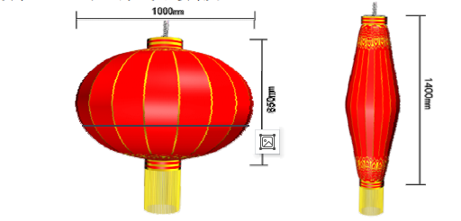
B 型灯笼最大直径 800mm，不含穗撑开高度 660mm，吊穗高 150mm，灯笼收起高度 1100mm。
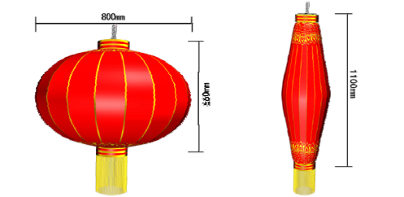
C 型灯笼最大直径 620mm，不含穗撑开高度 500mm，吊 穗高 120mm，灯笼收起高度 860mm。
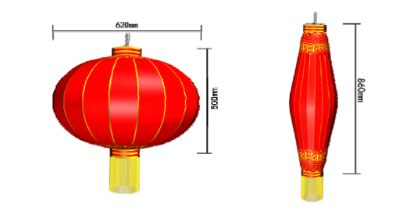

4.灯笼材质
制作灯笼的大红色八枚绸缎材质为化纤涤纶八枚绸缎，厚度大于 0.1mm，八枚绸缎比重大于 100g/㎡。
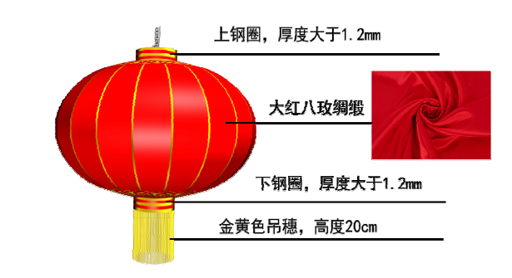
5.灯笼构造
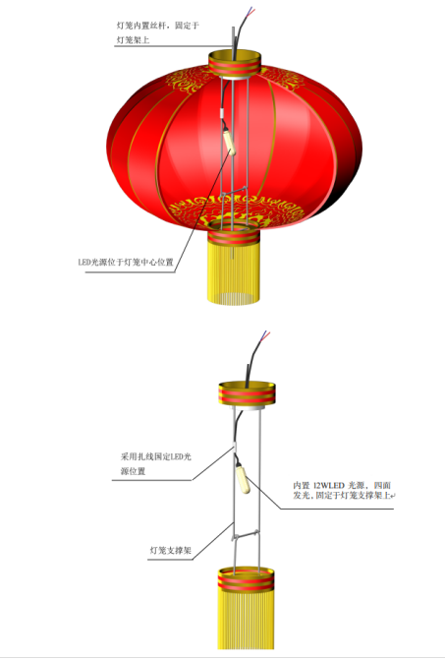

灯笼内置 LED 光源，固定于中心位置。LED 光源应采用防水引线处理，不得用灯头安装方式。功率为 12w，色温 5000K高亮，光源正负极引线防水处理，达到 IP66 防护等级。电源引线从灯笼上口引入，与电源引接处采用防水三通接头接线。
6.灯笼安装
A\B\C 型灯笼组支架采用镀锌矩管制作，银灰色喷塑。支架两端焊接横担，开Φ16mm 的条形孔，满足 100-220mmU 型安装尺寸要求。A\B 灯笼组采用三个一组，每根灯杆上对称安装两组灯笼。C 型灯笼组采用 H 型灯架，两个灯笼一组。灯笼组采用对夹螺栓或 U 型抱箍固定在灯杆上。灯笼组底部安装高度距地面不低于 5.5 米（道路建筑限界.《城市道路工程设计规范》（CJJ37-2012）），根据不同灯型、灯高具体确定安装高度，满足交通安全要求、达到统一美观为原则。
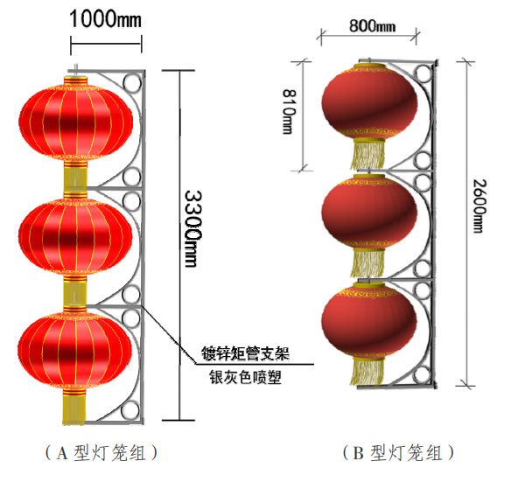
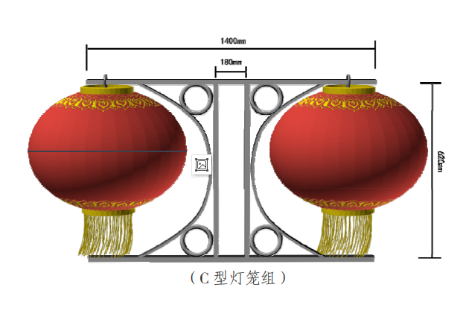

7.灯笼类别与适用
绸布灯笼为内置光源发光灯笼。A 型灯笼组适用于 12 米及以上的路灯灯杆悬挂；B 型灯笼组适用于 8~10 米的路灯灯杆上悬挂；C 型灯笼适用于 4~6 米路灯、庭院灯上悬挂，C 型灯笼一般采用普通绸布灯笼即可。
- 效果图示例

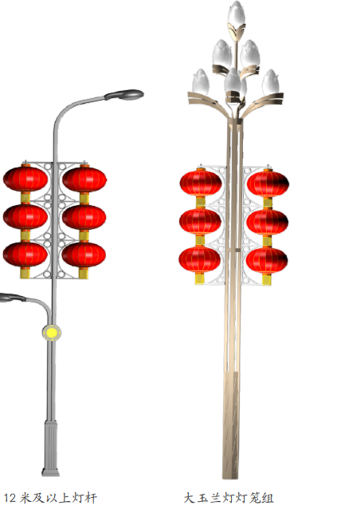

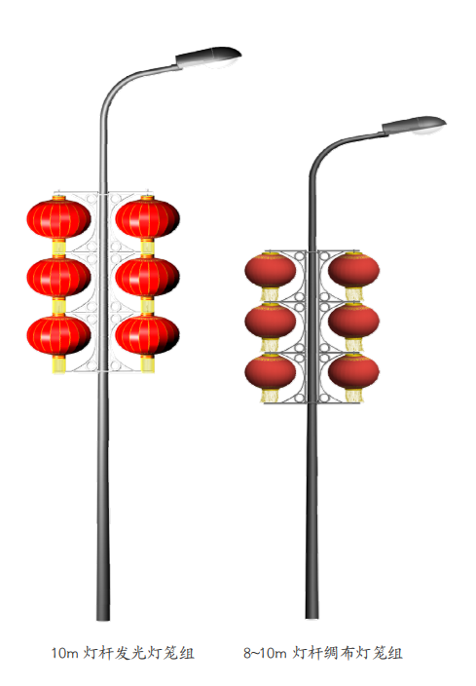

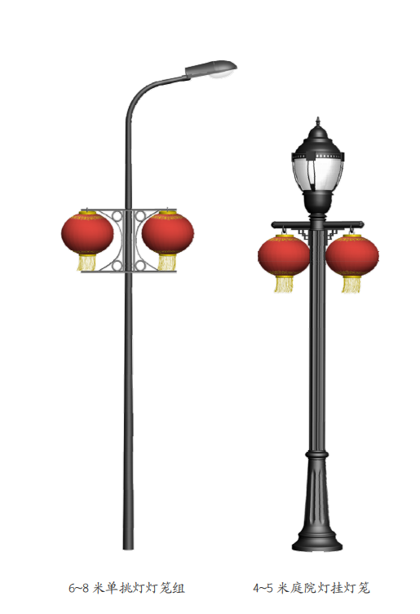

（二）中国结装饰
1.装饰方式
在路灯灯杆安装中国结，营造节日氛围。
2.一般要求
灯饰装置的形状、尺寸、支架和颜色必须与路灯灯杆和周边环境相协调，必须满足路灯灯杆荷载要求，同时考虑风荷载的影响以保证安全。适度照明，避免对驾驶人员和行人造成视
觉干扰。
3.中国结尺寸
中国结分两种尺寸规格：A 型中国结最大高度 3100mm，B型中国结最大高度 1600mm。
A 型中国结最大高度 3100mm，最大宽度 1200mm，结体部分高度 1500mm，灯管长度 1500mm。
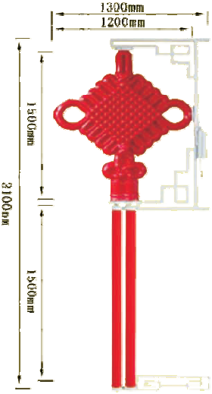

B 型中国结最大高度 1600mm，最大宽度 630mm，结体部分高度 740mm，灯管长度 750mm。
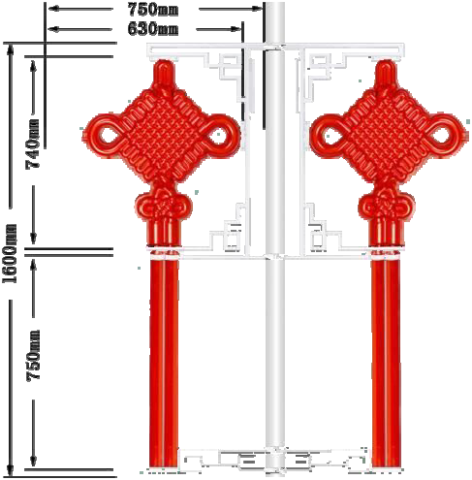

4.中国结材质
采用 PETG 材料注塑，一次成型，PETG 材料色彩艳丽不易褪色，长期置于日晒雨淋的户外也不易腐朽风化。采用 PC防水流苏管，造型别致，透光均匀，防水防尘。
5.中国结光源
LED2835 贴片防水模组，LED 光源，A 型中国结系统功率50W*2，B 型中国结系统功率≤30W*2，IP67 防护等级。生产厂家要充分考虑灯具的散热性，中国结电源引线，采用防水三通接头接线。
6.中国结安装
中国结支架采用不锈钢矩管。支架两端焊接横担，开Φ16mm 的条形孔，满足 100-220mmU 型安装尺寸要求。中国结采用双边一组，每根灯杆上对称安装一组中国结，采用对夹螺栓或 U 型抱箍固定在灯杆上。中国结底部安装高度原则上不低于 5.5 米，根据不同灯型、灯高具体确定安装高度，满足交通安全要求、达到统一美观为原则

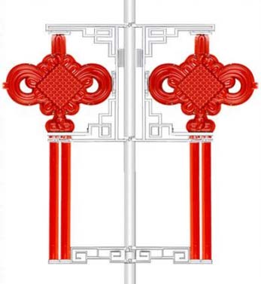
7.中国结类别与适用
A 型中国结适用于 10m 及以上的路灯灯杆悬挂；B 型中国结适用于 10m 以下的路灯灯杆上悬挂。
8.效果图示例
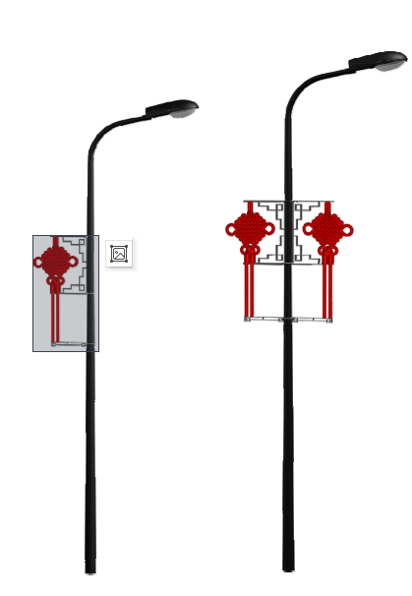

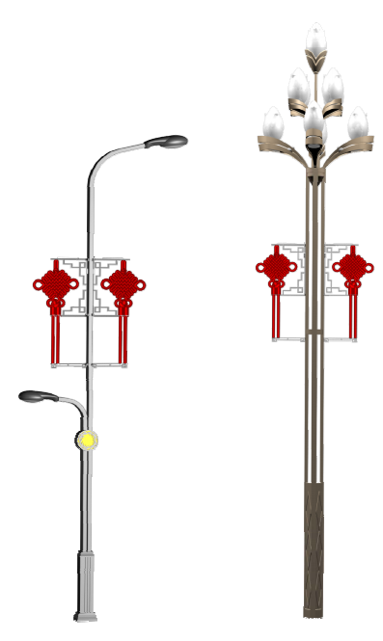
附件二：路灯杆悬挂国旗规格与安装技术导则
一、国旗的规格
（一）尺寸规格
型号 | 1 号 | 2 号 | 3 号 | 4 号 | 5 号
尺寸（mm） | 2880*1920 | 2400*1600 | 1920*1280 | 1440*960 | 960*640
（二）制作要求
1.采用绸布面料。
2.采用丝网印刷工艺，双面显示效果一致。
3.其他规格参数必须符合《中华人民共和国国旗法》要求。
二、安装方式
对称悬挂
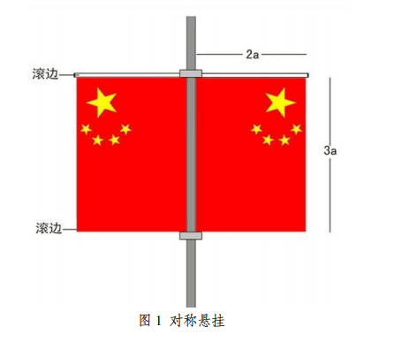
1.悬挂国旗的长边与短边尺寸必须严格按照 3：2 的比例。
2.白色滚边仅应在国旗上方。
3.国旗悬挂完成后，左侧国旗的五角星应在该国旗图画中的左上方，右侧国旗的五角星应在该国旗图画的右上方，形成对称。
三、安装要求
（一）安装规格
1.国旗底边沿高度应高于灯杆长度 2/3 处（车行道最低安装高度为 5.5 米）。
路灯灯杆高度（h） | 国旗型号 | 备注
对称悬挂
10m≤h | 3 号
8m≤h＜10m | 4 号 | 8m 大弯臂灯杆不宜安装
4m≤h＜8m | 5 号 | 仅庭院灯
2.对称悬挂安装尺寸示例
（1）4m 庭院灯
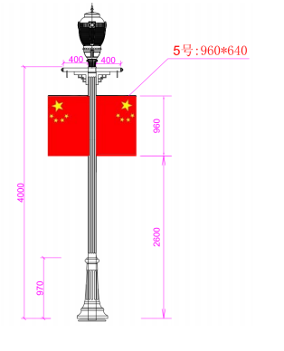
（2）8m 单挑灯
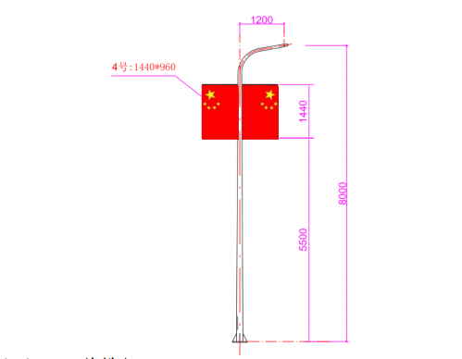

（3）10m 单挑灯
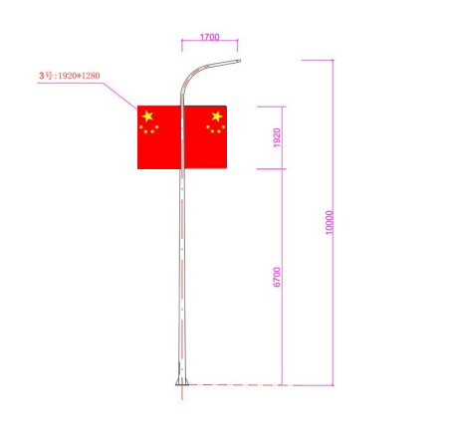
（4）10m 高低臂
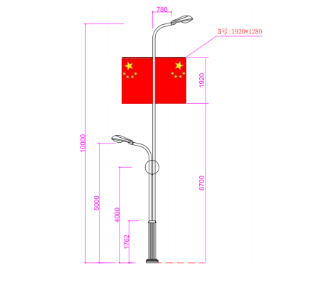
（5）12m 双挑灯
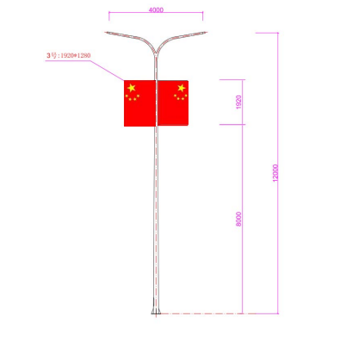
（二）附件安装要求
1. 国旗支架下边沿低于道路建筑限界要求的，不得有伸出路沿石，防止车辆擦挂，若需要安装，应改变安装方向，沿道路方向安装国旗。
2.灯杆上挂国旗采用抱箍形式固定于灯杆上，抱箍内侧满加 3mm 厚胶垫，防止拆安抱箍时对灯杆防腐涂层的损伤。根据安装灯杆的不同，实施单位应实地测量灯杆管径大小，以便生产适合灯杆的安装抱箍。
3.一环路多功能杆上挂国旗应采用滑槽卡扣式安装方式。
4.普通抱箍式支架示意图如下：
（1）对称正向安装效果，国旗顶部部白边，底部红边。
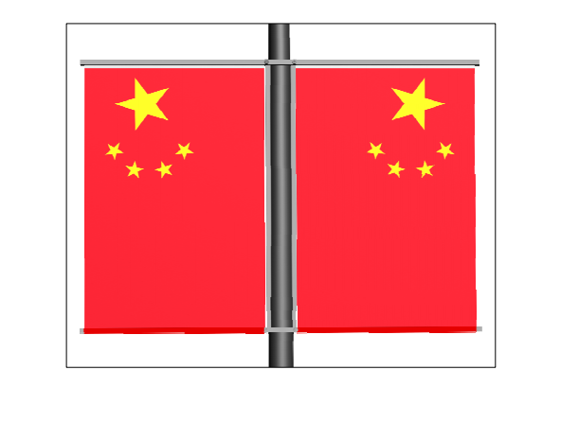

（2）对称正向安装支架材质与规格。
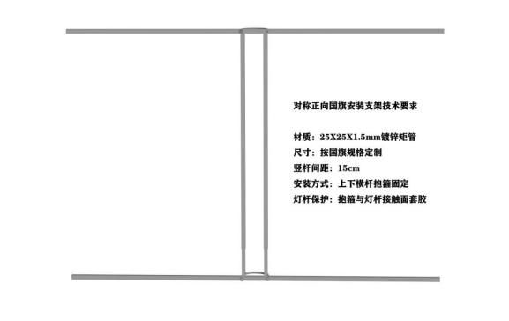
5.一环路滑槽式多功能杆支架与连接件：
（1）国旗支架卡扣安装
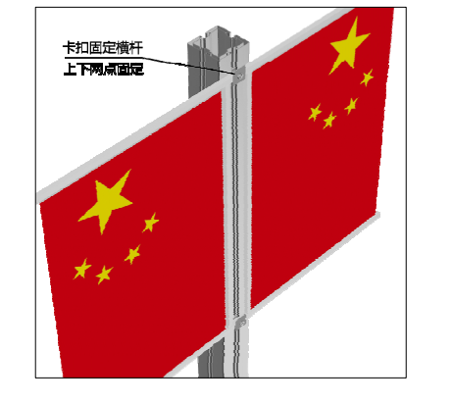

（2）多功能杆结构及卡口
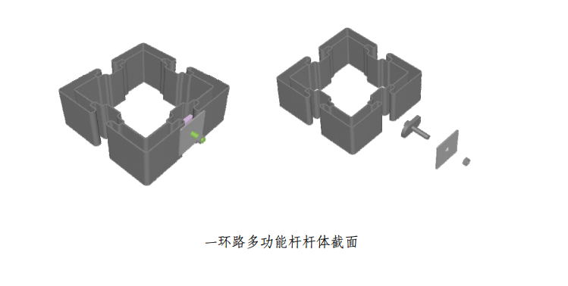
（3）卡板
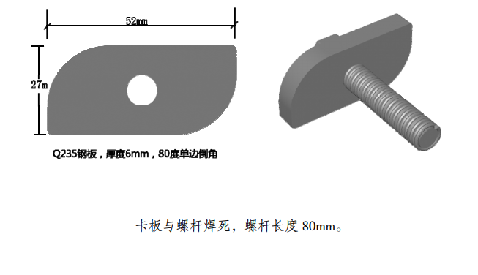
（4）垫板（中孔M10 内丝）
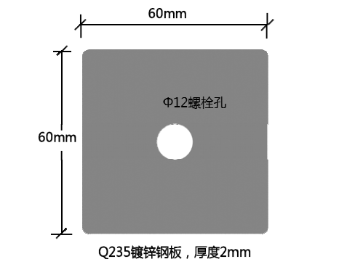
（三）对称悬挂国旗效果图：
1.单挑灯杆悬挂国旗
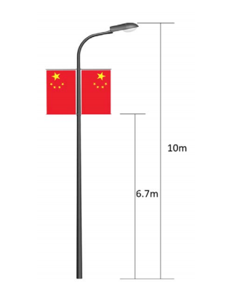
2.玉兰灯杆悬挂国旗
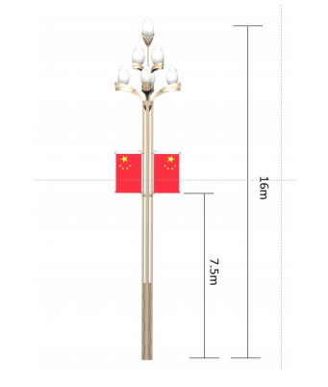

3.高低臂灯杆悬挂国旗
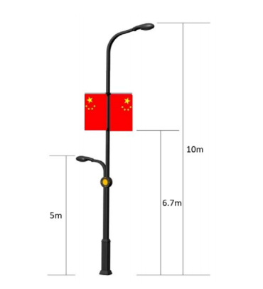
4.双挑灯灯杆悬挂国旗
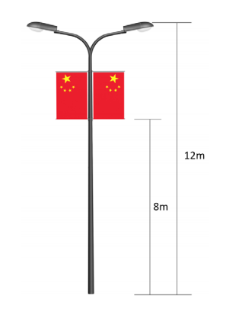

5.一环路多功能灯灯杆悬挂国旗
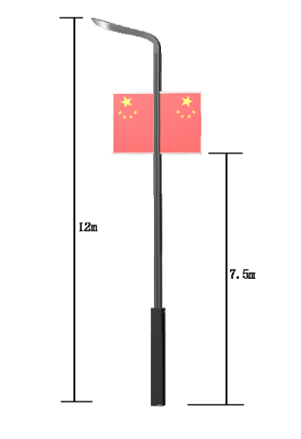

第六章 磋商内容、磋商过程中可实质性变动的内容

针对第五章、第九章所包含的技术、服务要求以及合同草案条款，在磋商过程中，磋商小组在获得采购人代表确认的前提下，可以根据磋商情况实质性变动相关内容。磋商小组对磋商文件作出的实质性变动是磋商文件的有效组成部分，磋商小组会及时以书面形式通知所有参加磋商的供应商。

注：采购人不同意磋商文件在磋商过程中有任何变动的，可以不规定此章内容。

第七章 响应文件格式

一、本章所制响应文件格式，除格式中明确将该格式作为实质性要求的，一律不具有强制性，但是，供应商响应文件相关资料和本章所制格式不一致的，磋商小组将在评分时以响应文件不规范予以扣分处理。
二、本章所制响应文件格式有关表格中的备注栏，由供应商根据自身响应情况作解释性说明，不作为必填项。
三、本章所制响应文件格式中需要填写的相关内容事项，可能会与本采购项目无关，在不改变响应文件原义、不影响本项目采购需求的情况下，供应商可以不予填写，但应当注明。

项目名称：

采购编号：

资格性响应文件

（正本或副本）

供应商名称： （加盖公章）

日期： 年 月 日

一、法定代表人授权书

XXX（采购人名称）：
本授权声明： （供应商名称） （法定代表人姓名、职务）授权 （被授权人姓名、职务）为我方 “ ” 项目（项目编号： ）磋商采购活动的合法代表，全权处理该项目有关磋商采购、签订合同以及执行合同等一切事宜。
特此声明。

附：（1）法定代表人有效身份证明材料正反面复印件
（2）授权代表有效身份证明材料正反面复印件

法定代表人（签字或加盖个人名章）：
授权代表（签字或加盖个人名章）：
供应商名称： （盖章）
日 期： 年 月 日

注：1、法定代表人不亲自参加磋商，而授权代表参加磋商的适用。
2、供应商为法人单位时提供“法定代表人授权书”，供应商为其他组织时提供“单位负责人授权书”，供应商为自然人时提供“自然人身份证明材料”。
3、身份证明材料包括居民身份证或户口本或军官证或护照等。

一、法定代表人证明书

单位名称：
地 址：
姓 名： 性别： 年龄： 职务：
本人系 (供应商名称)的法定代表人/单位负责人。就参加你单位组织的“ (项目名称)(项目编号： )”的政府采购活动、合同签订以及合同履约等一切事宜，我单位均予承认，所产生的法律后果均由我单位承担。
特此证明。

附：（1）法定代表人有效身份证明材料正反面复印件

法定代表人（签字或加盖个人名章）：
供应商名称： （盖章）
日 期： 年 月 日

注：1、法定代表人亲自参加磋商时适用本证明书。
2、身份证明材料包括居民身份证或户口本或军官证或护照等。
二、承诺函

XXX（采购人名称）：
我公司作为本次采购项目的供应商，根据磋商文件要求，现郑重承诺如下：
一、具备《中华人民共和国政府采购法》第二十二条第一款和本项目规定的条件：
（一）具有独立承担民事责任的能力；
（二）具有良好的商业信誉和健全的财务会计制度；
（三）具有履行合同所必需的设备和专业技术能力；
（四）有依法缴纳税收和社会保障资金的良好记录；
（五）参加政府采购活动前三年内，在经营活动中没有重大违法记录；
（六）法律、行政法规规定的其他条件；
（七）根据采购项目提出的特殊条件。
二、完全接受和满足本项目磋商文件中规定的实质性要求，如对磋商文件有异议，已经在磋商文件递交截止时间届满前依法进行维权救济，不存在对磋商文件有异议的同时又参加磋商以求侥幸成交或者为实现其他非法目的的行为。
三、参加本次磋商采购活动，不存在与单位负责人为同一人或者存在直接控股、管理关系的其他供应商参与同一合同项下的政府采购活动的行为。
四、本项目参加政府采购活动的供应商、法定代表人、主要负责人在前3年内不具有行贿犯罪记录。
五、在采购公告发布之日前，不为“信用中国”网站（www.creditchina.gov.cn）中列入失信被执行人和重大税收违法案件当事人名单，不为中国政府采购网（www.ccgp.gov.cn)政府采购严重违法失信行为记录名单中被财政部门禁止参加政府采购活动的供应商。
六、参加本次磋商采购活动，不存在和其他供应商在同一合同项下的采购项目中，同时委托同一个自然人、同一家庭的人员、同一单位的人员作为代理人的行为。本供应商未对本次采购项目提供过整体设计、规范编制或者项目管理、监理、检测等服务。未为采购人、采购代理机构在确定采购需求、编制采购文件过程中提供咨询论证。
七、如果有《四川省政府采购当事人诚信管理办法》（川财采[2015]33号）规定的记入诚信档案的失信行为，将在响应文件中全面如实反映。
八、截至响应文件递交截止日未被列入失信被执行人、重大税收违法案件当事人名单、政府采购严重违法失信行为记录名单。
九、如本项目评标过程中需要提供样品，则我公司提供的样品即为成交后将要提供的成交产品，我公司对提供样品的性能和质量负责，因样品存在缺陷或者不符合采购文件要求导致未能成交的，我公司愿意承担相应不利后果。
十、我公司及其现任法定代表人（非法人机构则为主要负责人）不具有行贿犯罪记录。
本公司对上述承诺的内容事项真实性负责。如经查实上述承诺的内容事项存在虚假，我公司愿意接受以提供虚假材料谋取成交追究法律责任。

供应商名称（盖章）：
法定代表人或授权代表（签字或加盖个人名章）：
日 期： 年 月 日
三、磋商文件第四章要求供应商提供的资格证明材料

（格式自拟）

项目名称：

采购编号：

其他响应文件

（正本或副本）

供应商名称： （加盖公章）

日期： 年 月 日

一、供应商基本情况表

供应商名称
注册地址 |  |  |  |  |  |  | 邮政编码
联系方式 | 联系人 |  |  |  |  |  | 联系电话
 | 传真 |  |  |  |  |  | 网址
组织结构
法定代表人 | 姓名 |  |  | 技术职称 |  |  |  | 联系电话
技术负责人 | 姓名 |  |  | 技术职称 |  |  |  | 联系电话
成立时间 |  |  |  | 员工总人数：
企业资质等级 |  |  |  | 其中 |  | 项目经理
营业执照号 |  |  |  |  |  | 高级职称人员
注册资金 |  |  |  |  |  | 中级职称人员
开户银行 |  |  |  |  |  | 初级职称人员
账号 |  |  |  |  |  | 技工
经营范围
备注

供应商名称：XXX（盖单位公章）
法定代表人或授权代表（签字或盖章）：XXX
日 期：XXX年XXX月XXX日

二、报价函

XXX（采购人名称）：
1.我方全面研究了“XXXXXX”项目磋商文件（项目编号：XXXX），决定参加贵单位组织的本项目磋商采购。
2.我方自愿按照磋商文件规定的各项要求向采购人提供所需服务，报价为人民币A 型灯笼XX 元/组（大写：XXXX 元/组），B 型灯笼XX 元/组（大写：XXXX 元/组），C型灯笼XX 元/组（大写：XXXX 元/组），A型中国结XX 元/组（大写：XXXX 元/组），B型中国结XX 元/组（大写：XXXX 元/组），1号国旗XX 元/组（大写：XXXX 元/组），2号国旗XX 元/组（大写：XXXX 元/组），3号国旗XX 元/组（大写：XXXX 元/组），4号国旗XX 元/组（大写：XXXX 元/组），5号国旗XX 元/组（大写：XXXX 元/组）。
3.一旦我方成交，我方将严格履行政府采购合同规定的责任和义务。
4.我方同意本磋商文件依据对我方可能存在的失信行为进行惩戒。
5.我方为本项目提交的响应文件正本1份，副本XX份，用于磋商报价。
6.我方愿意提供贵单位可能另外要求的，与磋商报价有关的文件资料，并保证我方已提供和将要提供的文件资料是真实、准确的。
7.本次磋商，我方递交的响应文件有效期为磋商文件规定起算之日起XX天。

供应商名称（盖章）：
法定代表人或授权代表（签字或加盖个人名章）：
日 期： 年 月 日

三、报价一览表

序号 | 服务内容 | 单价（元/组） | 备注
1 | A 型灯笼
2 | B 型灯笼
3 | C 型灯笼
4 | A 型中国结
5 | B 型中国结
6 | 1号国旗
7 | 2号国旗
8 | 3号国旗
9 | 4号国旗
10 | 5号国旗
各项单价合计金额（大写）：

注: .所有报价均用人民币表示，所报价格是服务项目的验收价格，其总价即为履行合同的固定价格。报价应包括国旗、灯笼、中国结以及其安装、维护、拆除和拆除后的处置、材料、人工、机械、税费、利润等与项目有关的一切费用。

供应商名称（盖章）：
法定代表人或授权代表（签字或加盖个人名章）：
日 期： 年 月 日

四、中小企业声明函

本公司郑重声明，根据《政府采购促进中小企业发展管理办法》（财库〔2020〕46 号）的规定，本公司（联合体）参加 （单位名称） 的 （项目名称） 采购活动，服务全部由符合政策要求的中小企业承接。相关企业（含联合
体中的中小企业、签订分包意向协议的中小企业）的具体情况如下：
1. （标的名称） ，属于 （采购文件中明确的所属行业） ；承接企业为 （企业名称） ，从业人员 人，营业收入为 万元，资产总额为 万元，属于 （中型企业、小型企业、微型企业） ；
2. （标的名称） ，属于 （采购文件中明确的所属行业） ；承接企业为 （企业名称） ，从业人员 人，营业收入为 万元，资产总额为 万元，属于 （中型企业、小型企业、微型企业） ；
……
以上企业，不属于大企业的分支机构，不存在控股股东为大企业的情形，也不存在与大企业的负责人为同一人的情形。
本企业对上述声明内容的真实性负责。如有虚假，将依法承担相应责任。
企业名称（盖章）：
日 期：

注：1.从业人员、营业收入、资产总额填报上一年度数据，无上一年度数据的新成立企业可不填报。
2.供应商符合《工业和信息化部、国家统计局、国家发展和改革委员会、财政部关于印发中小企业划型标准规定的通知》（工信部联企业〔2011〕300号）或《政府采购支持监狱企业发展有关问题的通知》（财库〔2014〕68号）规定的划分标准为中小型企业或监狱企业适用。
3.在政府采购活动中，监狱企业视同小型、微型企业，享受预留份额、评审中价格扣除等政府采购促进中小企业发展的政府采购政策。（监狱企业参加政府采购活动时，还应当提供由省级以上监狱管理局、戒毒管理局(含新疆生产建设兵团)出具的属于监狱企业的证明文件。）

五、残疾人福利性单位声明函

本单位郑重声明，根据《财政部 民政部 中国残疾人联合会关于促进残疾人就业政府采购政策的通知》（财库〔2017〕 141号）的规定，本单位为符合条件的残疾人福利性单位，且本单位参加_XXXX_单位的XXXX_项目采购活动提供本单位制造的货物（由本单位承担工程/提供服务），或者提供其他残疾人福利性单位制造的货物（不包括使用非残疾人福利性单位注册商标的货物）。
本单位对上述声明的真实性负责。如有虚假，将依法承担相应责任。

单位名称（盖章）：
日 期：

注：
- 残疾人福利性单位视同小型、微型企业，享受预留份额、评审中价格扣除等促进中小企业发展的政府采购政策。残疾人福利性单位属于小型、微型企业的，不重复享受政策。

2、投标人为非残疾人福利性单位的，可不提供此声明。

六、监狱企业

根据《政府采购支持监狱企业发展有关问题的通知》（财库〔2014〕68号）的规定监狱企业参加采购活动的，应提供由省级以上监狱管理局、戒毒管理局(含新疆生产建设兵团)出具的属于监狱企业的证明文件。
注：
1、投标人符合《政府采购支持监狱企业发展有关问题的通知》（财库〔2014〕68号）规定的划分标准为监狱企业适用。
2、在政府采购活动中，监狱企业视同小型、微型企业，享受预留份额、评审中价格扣除等政府采购促进中小企业发展的政府采购政策。

七、技术、服务要求应答表

序号 | 采购文件要求 | 响应文件响应

注：供应商必须根据磋商文件要求据实逐条填写，不得虚假响应，虚假响应的，其响应文件无效并按规定追究其相关责任。
若无偏离可不填此表，视为完全响应磋商文件要求。

供应商名称（盖章）：
法定代表人或授权代表（签字或加盖个人名章）：
日 期： 年 月 日

八、商务应答表

序号 | 采购文件要求 | 响应文件响应

注意：供应商必须据实填写，不得虚假响应，虚假响应的，其响应文件无效并按规定追究其相关责任。
若无偏离可不填此表，视为完全响应磋商文件要求。

供应商名称（盖章）：
法定代表人或授权代表（签字或加盖个人名章）：
日 期： 年 月 日

九、供应商类似项目业绩一览表

年份 | 用户名称 | 项目名称 | 完成时间 | 合同金额 |  | 是否通过验收 |  | 备注
注：供应商（仅限于供应商自己的）以上业绩需提供有关书面证明材料。“合同金额”需提供合同复印件；

供应商名称（盖章）：
法定代表人或授权代表（签字或加盖个人名章）：
日 期： 年 月 日

十、供应商本项目管理、技术、服务人员情况表

采购编号：
类别 | 职务 | 姓名 | 职称 | 常住地 | 资格证明（附复印件）
 |  |  |  |  | 证书  名称 | 级别 | 证号 | 专业
管理
人员
技术
人员
服务
人员

供应商名称：XXX（盖单位公章）
法定代表人或授权代表（签字）：XXX
日 期：XXX

十一、实施方案

（格式自拟）

十二、供应商认为需要提供的其他资料

（格式自拟）

第八章 评审方法

1.总则

1.1 根据《中华人民共和国政府采购法》、《中华人民共和国政府采购法实施条例》、《政府采购竞争性磋商采购方式管理暂行办法》等法律制度，结合本采购项目特点制定本磋商方法。

1.2 磋商工作由采购代理机构负责组织，具体磋商由采购代理机构依法组建的磋商小组负责。

1.3 磋商工作应遵循公平、公正、科学及择优的原则，并以相同的磋商程序和标准对待所有的供应商。

1.4 磋商小组按照磋商文件规定的磋商程序、评分方法和标准进行评审，并独立履行下列职责：

（一）熟悉和理解磋商文件，确定磋商文件内容是否违反国家有关强制性规定或者磋商文件存在歧义、重大缺陷，根据需要书面要求采购人、采购代理机构对磋商文件作出解释；

（二）审查供应商响应文件是否满足磋商文件要求，并作出公正评价；

（三）根据需要要求供应商对响应文件中含义不明确、同类问题表述不一致或者有明显文字和计算错误的内容等作出必要的澄清、说明或者更正；

（四）推荐成交供应商，或者受采购人委托确定成交供应商；

（五）起草评审报告并进行签署；

（六）向采购代理机构、财政部门或者其他监督部门报告非法干预评审工作的行为；

（七）法律、法规和规章规定的其他职责。

1.5 磋商过程独立、保密。供应商非法干预磋商过程的，其响应文件作无效处理。

2.磋商程序

2.1审查磋商文件和停止评审。

2.1.1 磋商小组正式评审前，应当对磋商文件进行熟悉和理解，内容主要包括磋商文件中供应商资格条件要求、采购项目技术、服务和商务要求、磋商办法和标准、政府采购政策要求以及政府采购合同主要条款等。

2.1.2 本磋商文件有下列情形之一的，磋商小组应当停止评审：

（1）磋商文件的规定存在歧义、重大缺陷的；

（2）磋商文件明显以不合理条件对供应商实行差别待遇或者歧视待遇的；

（3）采购项目属于国家规定的优先、强制采购范围，但是磋商文件未依法体现优先、强制采购相关规定的；

（4）采购项目属于政府采购促进中小企业发展的范围，但是磋商文件未依法体现促进中小企业发展相关规定的；

（5）磋商文件将供应商的资格条件列为评分因素的；

（6）磋商文件载明的成交原则不合法的；

（7）磋商文件有违反国家其他有关强制性规定的情形。

2.1.3 出现本条2.1.2规定应当停止评审情形的，磋商小组应当向采购人书面说明情况。除本条规定的情形外，磋商小组不得以任何方式和理由停止评审。

2.2资格性审查。

2.2.1本项目需要磋商小组进行资格性检查。

磋商小组应依据法律法规和磋商文件的规定，对响应文件是否按照规定要求提供资格性证明材料、是否属于禁止参加磋商的供应商等进行审查，以确定供应商是否具备磋商资格。

2.2.2资格性审查结束后，磋商小组应当出具资格性审查报告，没有通过资格审查的供应商，磋商小组应当在资格审查报告中说明原因。

2.2.3磋商小组应依据磋商文件规定的实质性要求，对符合资格的响应文件进行有效性、完整性和响应程度审查，以确定参加磋商的供应商名单。

2.2.4采购人或者采购代理机构宣布未通过资格性审查的供应商名单时，应当告知供应商未通过审查的原因。

2.3 通过资格性审查的供应商不足3家的（本章2.3.1的情况除外），终止本次采购活动，并发布终止采购活动公告。

2.3.1根据《财政部关于政府采购竞争性磋商采购方式管理暂行办法有关问题的补充通知》财库〔2015〕124号的要求：“磋商项目为政府购买服务项目（含政府和社会资本合作项目），在采购过程中符合要求的供应商（社会资本）只有2家的，竞争性磋商采购活动可以继续进行”，若采购过程中符合要求的供应商（社会资本）只有2家，且采购人要求继续进行的，评审委员会应当遵照相关要求进行评审。

2.4磋商。

2.4.1磋商小组所有成员集中与单一供应商分别进行一轮或多轮磋商，并给予所有参加磋商的供应商平等的磋商机会。磋商顺序以现场抽签的方式确定。磋商过程中，磋商小组可以根据磋商情况调整磋商轮次。

2.4.2每轮磋商开始前，磋商小组应根据磋商文件的规定，并结合各供应商的响应文件拟定磋商内容。

2.4.3在磋商过程中，磋商小组可以根据磋商文件和磋商情况实质性变动磋商文件的技术、服务要求以及合同草案条款，但不得变动磋商文件中的其他内容。实质性变动的内容，须经采购人代表书面确认。

2.4.4对磋商文件作出的实质性变动是磋商文件的有效组成部分，磋商小组应当及时以书面形式同时通知所有参加磋商的供应商。

2.4.5磋商过程中，磋商文件变动的，供应商应当按照磋商文件的变动情况和磋商小组的要求重新提交响应文件，并由其法定代表人或其授权代表签字或者加盖公章。磋商过程中，供应商根据磋商情况自行决定变更其响应文件的，磋商小组不得拒绝，并应当给予供应商必要的时间，但是供应商变更其响应文件，应当以有利于满足磋商文件要求为原则，不得变更为不利于满足磋商文件规定，否则，其响应文件作为无效处理。

2.4.6磋商过程中，磋商的任何一方不得透露与磋商有关的其他供应商的技术资料、价格和其他信息。

2.4.7磋商过程中，磋商小组发现或者知晓供应商存在违法、违纪行为的，磋商小组应当将该供应商响应文件作无效处理，不允许其提交最后报价。

2.4.8磋商完成后，磋商小组应出具磋商情况记录表，磋商情况记录表需包含磋商内容、磋商意见、实质性变动内容等。
2.5最后报价。
2.5.1磋商文件能够详细列明采购标的的技术、服务要求的，磋商结束后，磋商小组应当要求所有实质性响应的供应商在规定时间内提交最后报价，提交最后报价的供应商不得少于3家（本章2.3.1和2.5.3的情况除外）。或磋商文件不能详细列明采购标的的技术、服务要求，需经磋商由供应商提供最终设计方案或解决方案的，磋商结束后，磋商小组应当按照少数服从多数的原则投票推荐3家以上（本章2.3.1和2.5.3的情况除外）供应商的设计方案或者解决方案，并要求其在规定时间内提交最后报价。
2.5.2磋商结束后，磋商小组应当要求所有实质性响应的供应商在规定时间内提交最后报价。两轮（若有）以上报价的，供应商在未提高响应文件中承诺的产品及其服务质量的情况下，其最后报价不得高于对该项目之前的报价，否则，磋商小组应当对其响应文件按无效处理，不允许进入综合评分，并书面告知供应商，说明理由。
2.5.3符合《政府采购竞争性磋商采购方式管理暂行办法财库》〔2014〕214号第三条第四项情形的，提交最后报价的供应商可以为2家。
2.5.4供应商最后报价应当由法定代表人或其授权代表签字确认或加盖公章。最后报价是供应商响应文件的有效组成部分。
2.5.5最后报价中的算术错误将按以下方法修正：响应文件的大写金额和小写金额不一致的，以大写金额为准；总价金额与按单价汇总金额不一致的，以单价金额计算结果为准；单价金额小数点有明显错位的，应以总价为准，并修改单价。如果小写、大写金额和单价、总价金额出现明显文字错误，应当按照澄清、说明或者更正程序先纠正错误后，再行修正，不得不经过澄清、说明或者更正，直接将供应商响应文件作为无效处理。对不同文字文本响应文件的解释发生异议的，以中文文本为准。
2.6比较与评价。由磋商小组采用综合评分法对提交最后报价的供应商的响应文件和最后报价进行综合评分，具体要求详见本章综合评分部分。
2.7推荐成交候选供应商，磋商小组应当根据综合评分情况，按照评审得分由高到低顺序推荐3家以上成交候选供应商，并编写磋商报告。成交候选供应商应当排序。本项目采用综合评分法，评标结果按评审后得分由高到低顺序排列。得分相同的，按最后报价由低到高顺序排列；得分且最后报价相同的，不发达地区或少数民族地区的供应商排列顺序在非不发达地区或少数民族地区的供应商之前；得分且最后报价相同的，且均为不发达地区或少数民族地区的供应商并列；得分且最后报价相同的，且不能判定为不发达地区或少数民族地区的供应商并列。（不发达地区或少数民族地区的供应商需提供属于不发达地区或少数民族地区企业的相关证明材料，或供应商注册地为少数民族地区。
2.8磋商小组复核。磋商小组评分汇总结束后，磋商小组应当进行评审复核，对拟推荐为成交候选供应商的、报价最低的、供应商资格审查未通过的、供应商响应文件作无效处理的重点复核。
2.9采购组织单位现场复核评审结果。
2.9.1评审结果汇总完成后，磋商小组拟出具磋商评审报告前，采购代理机构应当组织2名以上的本单位工作人员，在采购现场监督人员的监督之下，依据有关的法律制度和磋商文件对评审结果进行复核，出具复核报告，存在下列情形之一的，采购代理机构应当根据情况书面建议磋商小组现场修改评审结果：
（1）资格性审查认定错误的；
（2）分值汇总计算错误的；
（3）分项评分超出评分标准范围的；
（4）客观评分不一致的。
存在本条上述情形的，由磋商小组自主决定是否采纳采购代理机构的书面建议，并承担独立评审责任。磋商小组采纳采购代理机构书面建议的，应当按照规定现场修改评审结果或者重新评审，并在磋商报告中详细记载有关事宜；不采纳采购代理机构书面建议的，应当书面说明理由。采购代理机构书面建议未被磋商小组采纳的，应当接照规定程序要求继续组织实施采购活动，不得擅自中止采购活动。采购代理机构认为磋商小组评审结果不合法的，应当书面报告采购项目同级财政部门。
采购代理机构复核过程中，磋商小组成员不得离开评审现场。
2.9.2有下列情形之一的，不得现场修改评审结果：
（1）磋商小组已经出具磋商报告并且离开评审现场的；
（2）采购代理机构现场复核时，复核工作人员数量不足的；
（3）采购代理机构现场复核时，没有采购监督人员现场监督的；
（4）采购代理机构现场复核内容超出规定范围的；
（5）采购代理机构未提供书面建议的。
2.10编写磋商报告。磋商小组推荐成交候选供应商后，应向采购代理机构出具磋商报告。磋商报告应当包括以下主要内容：
（1）邀请供应商参加采购活动的具体方式和相关情况；
（2）响应文件开启日期和地点；
（3）获取磋商文件的供应商名单和磋商小组成员名单；
（4）评审情况记录和说明，包括对供应商的资格审查情况、供应商响应文件审查情况、磋商情况、报价情况等；
（5）提出的成交候选供应商的排序名单及理由。
磋商报告应当由磋商小组全体人员签字认可。磋商小组成员对磋商报告有异议的，磋商小组按照少数服从多数的原则推荐成交候选供应商，采购程序继续进行。对磋商报告有异议的磋商小组成员，应当在报告上签署不同意见并说明理由，由磋商小组书面记录相关情况。磋商小组成员拒绝在报告上签字又不书面说明其不同意见和理由的，视为同意磋商报告。
2.11磋商异议处理规则。在磋商过程中，磋商小组成员对响应文件是否符合磋商文件规定存在争议的，应当以少数服从多数的原则处理，但不违背磋商文件规定。有不同意见的磋商小组成员认为认定过程和结果不符合法律法规或者磋商文件规定的，应当在磋商报告中予以反映。
2.12供应商澄清、说明
2.12.1磋商小组在对响应文件的有效性、完整性和响应程度进行审查时，可以要求供应商对响应文件中含义不明确、同类问题表述不一致或者有明显文字和计算错误的内容等作出必要的澄清、说明或者更正。供应商的澄清、说明或者更正不得超出响应文件的范围或者改变响应文件的实质性内容。
2.12.2磋商小组要求供应商澄清、说明或者更正响应文件应当以书面形式作出。供应商的澄清、说明或者更正应当由法定代表人或其授权代表签字或者加盖公章。
2.13终止磋商采购活动。
出现下列情形之一的，采购人或者采购代理机构应当终止竞争性磋商采购活动，发布项目终止公告并说明原因，重新开展采购活动：
（1）因情况变化，不再符合规定的竞争性磋商采购方式适用情形的；
（2）出现影响采购公正的违法、违规行为的；
（3）在采购过程中符合要求的供应商或者报价未超过最高限价的供应商不足3家的。
3.综合评分
3.1本次综合评分的因素是：详见综合评分明细表。
3.2 除价格因素外，磋商小组成员应当根据自身专业情况独立对每个有效供应商的响应文件进行评价、打分。
3.3综合评分明细表
3.3.1综合评分明细表的制定以科学合理、降低评委会自由裁量权为原则。

3.3.2综合评分明细表
序号 | 评分项目 |  | 分值 | 评分标准 | 说明
1 | 报价 |  | 10 | 以本次有效的最低磋商报价为基准价，磋商报价得分=(磋商基准价／最后磋商报价)*10  注：1、根据《政府采购促进中小企业发展暂行办法》（财库[2020]046号）的规定，对小型和微型企业产品和服务的价格给予10%的价格扣除，用扣除后的价格参与评审。  2、参加政府采购活动的中小企业应当提供《中小企业声明函》原件。  3、根据《三部门联合发布关于促进残疾人就业政府采购政策的通知》（财库[2017]141号）的规定，对残疾人福利性单位的价格给予10%的价格扣除，用扣除后的价格参与评审。残疾人福利性单位属于小型、微型企业的，不重复享受政策。  4、符合条件的残疾人福利性单位在参加政府采购活动时，应当提供《残疾人福利性单位声明函》，并对声明的真实性负责。若为成交供应商，发布成交结果公告同时公告其《残疾人福利性单位声明函》。 | 共同评审
2 | 实施方案 | 项目需求分析 | 6 | 根据供应商提供的项目需求分析包含①项目概况描述②承担本项目的优势③项目管理管护难、重点的分析等内容进行评审：相关方案完全涵盖以上内容、满足本项目服务要求且全面具体可行的得6分，每缺一项扣2分，每有一项存在内容缺陷的扣1分,扣完为止。 | 技术评审  注：内容缺陷是指非专门针对本项目或不适用项目特性的情形、内容不完整或缺少关键节点、套用其他项目方案、内容前后矛盾、涉及的规范及标准错误、不利于项目实施、不可能实现的情形等任意一种情形。
 |  | 质量管理体系与措施 | 10 | 根据供应商提供实施方案中的①质量管理体系②质量目标③质量保证措施④重要部位的质量控制措施等方面进行综合评审，相关方案完全涵盖以上内容、满足本项目服务要求且全面具体可行的得10分，每缺一项扣2.5分，每有一项存在内容缺陷的扣1.25分,扣完为止。
 |  | 进度计划措施 | 10 | 有详细施的实施进度表（包括采购、施工等各节点计划），对所有供应商的施工组织方案中的①进度计划②保证措施进行综合评审，相关方案完全涵盖以上内容、满足本项目服务要求且全面具体可行的得10分，每缺一项扣5分，每有一项存在内容缺陷的扣2.5分,扣完为止。
 |  | 安全文明施工措施 | 12 | 对所有供应商的①安全管理体系②安全管理措施③环境管理体系④环境管理措施进行综合评审：相关方案完全涵盖以上内容、满足本项目服务要求且全面具体可行的得12分，每缺一项扣3分，每有一项存在内容缺陷的扣1.5分,扣完为止。
 |  | 人员安排、机械配备 | 10 | 根据项目①人员安排②机械配备是否满足本项工作需要进行评审:相关方案完全涵盖以上内容、满足本项目服务要求且全面具体可行的得10分，每缺一项扣5分，每有一项存在内容缺陷的扣2.5分,扣完为止。
 |  | 应急措施 | 10 | 供应商针对本项目提供的应急措施（包含但不限于①安装事故②防疫措施③人身伤亡事故④触电事故⑤机械设备事故等）进行评审：相关方案完全涵盖以上内容、满足本项目服务要求且全面具体可行的得10分，每缺一项扣2分，每有一项存在内容缺陷的扣1分,扣完为止。
3 | 售后服务方案 |  | 12 | 供应商提供完整的售后服务方案，包括详细的①响应时间②售后巡查③突发情况应急预案④承诺对悬挂期间破损产品及时维修或更换方面进行评审：相关方案完全涵盖以上内容、满足本项目服务要求且全面具体可行的得12分，每缺一项扣3分，每有一项存在内容缺陷的扣1.5分,扣完为止。  注：内容缺陷是指非专门针对本项目或不适用项目特性的情形、内容不完整或缺少关键节点、套用其他项目方案、内容前后矛盾、涉及的规范及标准错误、不利于项目实施、不可能实现的情形等任意一种情形。 | 技术评审
4 | 人员配置 |  | 10 | 1、拟派本项目的项目负责人：具有高级（含）以上工程师职称证书得5分，具有中级工程师职称证书得3分，本项最多得 5 分。  2、项目其他人员每提供一个高级工程师(含)及以上职称证书得 5 分；每提供一个中级工程师职称证书得 3 分；本项最多得5分。  注：需提供相关人员资格证书复印件加盖供应商公章。 | 共同评审
5 | 节能、环保 |  | 1 | 投标产品中属于政府采购优先采购范围的，则每有一项为节能产品或者环境标志产品或者无线局域网产品的得1分，非节能、环境标志产品的、无线局域网产品的不得分。本项最多得1分。  注：1. 节能产品、环境标志产品优先采购范围以品目清单为准。财政部、发展改革委、生态环境部等部门根据产品节能环保性能、技术水平和市场成熟程度等因素，确定实施政府优先采购和强制采购的产品类别及所依据的相关标准规范，以品目清单的形式发布并适时调整。无线局域网产品优先采购范围以中国政府采购网公布的《无线局域网认证产品政府采购清单》为准。  2.投标产品属于优先采购范围内的节能产品或者环境标志产品的，提供国家确定的认证机构出具的、处于有效期之内的节能产品、环境标志产品认证证书复印件加盖供应商公章（鲜章）。  3.投标产品属于优先采购范围内的无线局域网产品的，提供政府采购清单对应页并加盖供应商单位公章（鲜章）。 | 共同评审
6 | 业绩 |  | 9 | 供应商自 2016 年 1月 1日以来承担过氛围营造项目或风貌整治项目或市政项目等类似业绩，每有一个得4.5分，本项最高得 9分。  注：需提供合同复印件加盖供应商公章。 | 共同评审

注：评分的取值按四舍五入法，保留小数点后两位。

4.磋商纪律及注意事项
4.1磋商小组内部讨论的情况和意见必须保密，任何人不得以任何形式透露给供应商或与供应商有关的单位或个人。
4.2在磋商过程中，供应商不得以任何形式对磋商小组成员进行旨在影响磋商结果的私下接触，否则将取消其参与磋商的资格。
4.3对各供应商的商业秘密，磋商小组成员应予以保密，不得泄露给其他供应商。
4.4 磋商小组独立评判，推荐成交候选人，并写出书面报告。
4.5 磋商小组可根据需要对供应商进行实地考察。
5.磋商小组在政府采购活动中承担以下义务：
（一）遵守评审工作纪律；
（二）按照客观、公正、审慎的原则，根据磋商文件规定的评审程序、评审方法和评审标准进行独立评审；
（三）不得泄露评审文件、评审情况和在评审过程中获悉的商业秘密；
（四）及时向财政部门报告评审过程中发现的采购人、采购代理机构向评审专家做倾向性、误导性的解释或者说明，以及供应商行贿、提供虚假材料或者串通等违法行为；
（五）发现磋商文件内容违反国家有关强制性规定或者磋商文件存在歧义、重大缺陷导致评审工作无法进行时，停止评审并向采购人或者采购代理机构书面说明情况；
（六）及时向财政、监察等部门举报在评审过程中受到非法干预的情况；
（七）配合答复处理供应商的询问、质疑和投诉等事项；
（八）法律、法规和规章规定的其他义务。
6.评审专家在政府采购活动中应当遵守以下工作纪律：
（一）不得参加与自己有《中华人民共和国政府采购法实施条例》第九条规定的利害关系的政府采购项目的评标活动。发现参加了与自己有利害关系的评审活动，须主动提出回避，退出评审；
（二）评审前，应当将通讯工具或者相关电子设备交由采购代理机构统一保管；
（三）评审过程中，不得与外界联系，因发生不可预见情况，确实需要与外界联系的，应当在监督人员监督之下办理；
（四）评审过程中，不得发表影响评审公正的倾向性、歧视性言论，不得征询或者接受采购人的倾向性意见，不得明示或暗示供应商在澄清时表达与其响应文件原义不同的意见，不得以磋商文件没有规定的评审方法和标准作为评审的依据，不得修改或者细化评审程序、评审方法、评审因素和评审标准，不得违规撰写评审意见，不得拒绝对自己的评审意见签字确认；
（五）在评审过程中和评审结束后，不得记录、复制或带走任何评审资料，不得向外界透露评审内容；
（六）评审现场服从采购代理机构工作人员的管理，接受现场监督人员的合法监督；
（七）遵守有关廉洁自律规定，不得私下接触供应商，不得收受供应商及有关业务单位和个人的财物或好处，不得接受采购代理机构的请托。

第九章 采购合同实质性条款（草案）

本合同仅供参考，主要内容可根据实际情况自行拟定，但磋商采购文件要约及响应文件承诺的实质性内容不得有任何负偏离 。
合同编号：XXXX。
签订地点：XXXX。
签订时间：XXXX 年 XX 月 XX 日。
采购人（甲方）：
供应商（乙方）：
根据《中华人民共和国政府采购法》、《中华人民共和国民法典》及 XXXX 采购项目（项目编号：XX）的《竞争性磋商文件》、乙方的《响应文件》及《成交通知书》，甲、乙双方同意签订本合同。详细技术说明及其他有关合同项目的特定信息由合同附件予以说明，合同附件及本项目的磋商文件、响应文件、成交通知书等均为本合同不可分割的部分。双方同意共同遵守如下条款：
第一条 项目基本情况
第二条 合同期限
第三条 服务内容与质量标准
1、 XXXX；
2、 XXXX；
3、 XXXX．
…
第四条 服务费用及支付方式
( ( 一) ) 本项目服务费用由以下组成：
1、 XX 万元；
2、 XX 万元；
3、 XX 万元。
……
( (二) ) 服务费支付方式：
第五条 知识产权
乙方应保证所提供的服务或其任何一部分均不会侵犯任何第三方的专利权、商标权或著作权。
第六条 无产权瑕疵条款
乙方保证所提供的服务的所有权完全属于乙方且无任何抵押、查封等产权瑕疵。如有产权瑕疵的，视为乙方违约。乙方应负担由此而产生的一切损失。
第七条 履约保证金
1、乙方交纳人民币 XX 元作为本合同的履约保证金。
2、履约保证金作为违约金的一部分及用于补偿采购人因乙方不能履行合同义务而蒙受的损失。
第八条 甲方的权利和义务
1、甲方有权对合同规定范围内乙方的服务行为进行监督和检查，拥有监管权。有权定期核对乙方提供服务所配备的人员数量。对甲方认为不合理的部分有权下达整改通知书，并要求乙方限期整改。
2、甲方有权依据双方签订的考评办法对乙方提供的服务进行定期考评。当考评结果未达到标准时，有权依据考评办法约定的数额扣除履约保证金。
3、负责检查监督乙方管理工作的实施及制度的执行情况。
4、根据本合同规定，按时向乙方支付应付服务费用。
5、国家法律、法规所规定由甲方承担的其它责任。
第九条 乙方的权利和义务
1、对本合同规定的委托服务范围内的项目享有管理权及服务义务。
2、根据本合同的规定向甲方收取相关服务费用，并有权在本项目管理范围内管理及合理使用。
3、及时向甲方通告本项目服务范围内有关服务的重大事项，及时配合处理投诉。
4、接受项目行业管理部门及政府有关部门的指导，接受甲方的监督。
5、国家法律、法规所规定由乙方承担的其它责任。
第十条 违约责任
1、甲乙双方必须遵守本合同并执行合同中的各项规定，保证本合同的正常履行。
2、如因乙方工作人员在履行职务过程中的疏忽、失职、过错等故意或者过失原因给甲方造成损失或侵害，包括但不限于甲方本身的财产损失、由此而导致的甲方对任何第三方的法律责任等，乙方对此均应承担全部的赔偿责任。
第十一条 不可抗力事件处理
1、在合同有效期内，任何一方因不可抗力事件导致不能履行合同，则合同履行期可延长，其延长期与不可抗力影响期相同。
2、不可抗力事件发生后，应立即通知对方，并寄送有关权威机构出具的证明。
3、不可抗力事件延续 XX 天以上，双方应通过友好协商，确定是否继续履行合同。
第十二条 解决合同纠纷的方式
1、在执行本合同中发生的或与本合同有关的争端，双方应通过友好协商解决，经协商在XX 天内不能达成协议时，应提交成都仲裁委员会仲裁。
2、仲裁裁决应为最终决定，并对双方具有约束力。
3、除另有裁决外，仲裁费应由败诉方负担。
4、在仲裁期间，除正在进行仲裁部分外，合同其他部分继续执行。
第十三条 合同生效及其他
1、合同经双方法定代表人或授权委托代理人签字并加盖单位公章后生效。
2、合同执行中涉及采购资金和采购内容修改或补充的，须经政府采购监管部门审批，并签书面补充协议报政府采购监督管理部门备案，方可作为主合同不可分割的一部分。
3、本合同一式 XX 份，自双方签章之日起起效。甲方 XX 份，乙方 XX 份，政府采购代理机构 XX 份，同级财政部门备案 XX 份，具有同等法律效力。
第十四条 附件
1、项目磋商采购文件
2、项目修改澄清文件
3、项目响应文件
4、成交通知书
5、其他
甲方： （盖单位公章） 乙方： （盖单位公章）
法定代表人（授权代表）： 法定代表人（授权代表）：
地 址： 地 址：
开户银行： 开户银行：
账号： 账号：
电 话： 电 话：
传 真： 传 真：
签约日期：XX年XX月XX日 签约日期：XX年XX月XX日

